**תוכנה 1 – זיהוי קטעים – שיעור ותרגול**

**מסך 1 - מבוא:**

לפניכם שיעור של 35 דקות.

לא ניתן לצאת במהלכו, אך אם מתעייפים ניתן לקחת הפסקה של דקה.

העבודה על הניסוי מחייבת חיבור אינטרנטי. עבודה ללא חיבור אינטרנטי תיפסל מהניסוי. ללא חיבור אינטרנט רציף ומהירות אינטרנט סבירה, לא ניתן יהיה להשלים את הניסוי.

כמו כן, אנא הצטיידו באוזניות, לאחר שווידאתם עם הנסיינית (יעל) שהן איכותיות מספיק.

עליכם להפעיל את התוכנה פעם אחת בכל יום במשך חמישה ימים. לא תוכלו להפעילה יותר מפעם אחת ביום, אך עליכם לדאוג להפעילה בכל יום, ולסיים בכל הפעלה את ההדגמות והתרגילים (נתוני ההפעלה וההשתתפות יישלחו לנסיינית. התשלום על הניסוי מותנה בהקפדה על התנאים).

את התוכנה יש להפעיל בכל חמשת הפעמים באמצעות אותה חומרה – אותו מחשב, אותו מסך, ואותו עכבר מחשב. במסגרת המבחן ביום השישי תתבקשו לפרט באיזו חומרה השתמשתם, אז אנא הקפידו על כך. התחלת התוכנה מותנית בתיאום מבחן ליום השישי. את המבחן יש לתאם מול הנסיינית, והוא יתבצע באמצעות אותו מחשב, מסך, עכבר, ואוזניות בהם תשתמשו במסגרת התרגולים.

אם ברצונכם להפעיל את התוכנה כעת, הכניסו את מספר תעודת הזהות שלכם ולחצו על המשך.

**מסך 2 - הסבר:**

בניסוי זה תלמדו לזהות אקורדים (מספר צלילים המנוגנים יחד) משמיעה באמצעות קישור לקטעים מוזיקליים.

לתוכנה שני חלקים – חלק השיעור וחלק התרגול. בחלק התרגול עליכם להקיש על האקורד המזוהה באמצעות עכבר המחשב.

אנא חברו אוזניות וסדרו עוצמה נוחה להאזנה. את עוצמת השמע אין לשנות תוך כדי הפעלת התוכנה.

אנא קראו את הכיתוב המופיע על המסך לאורך כל השיעור.

לכל שאלה או בעיה, אנא שלחו הודעה כתובה למייל [yaeljm@gmail.com](mailto:yaeljm@gmail.com) או למספר הטלפון 0528931467, ותקבלו מענה בזריזות האפשרית.

בהצלחה!

**מסך 2.1 – הסבר למבדק המקדים (בהפעלה ראשונה בלבד):**

מיד יעלו על המסך 4 מלבנים. בכל פעם יסומן מלבן אחר על ידי עיגול שחור במרכזו.

עליכם ללחוץ במהירות האפשרית על המלבן המסומן עם עיגול.

חלק זה בודק את מהירות התגובה שלכם.

**מסך 2.2 – מבדק מקדים לחישוב מהירות תגובה (בהפעלה ראשונה בלבד):**

מסך ללא קול.

4 מלבנים במרחקים שווים זה מזה, עם פלוס במרכז.

בכל אחד מן המלבנים יהיה עיגול שחור המסמן אותו.

ברגע שהמשתתף לוחץ על המלבן המסומן באמצעות עיגול, עוברים לסימון הבא (ללא מסך "המשך")

תחילה – 2 פעמים בכל מלבן (סה"כ 8 פעמים) ללא מדידת זמן תגובה

לאחר מכן – 5 פעמים בכל מלבן (סה"כ 20 פעמים) עם מדידת זמן תגובה

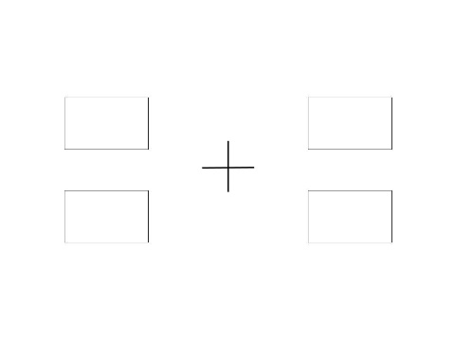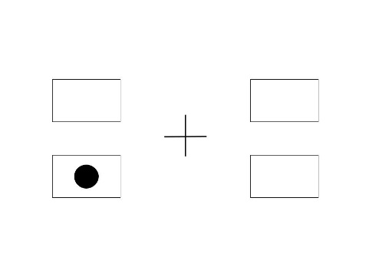

**מסך 2.3 – הסבר לחלק א' בשיעור:**

מיד תשמעו קטעים קצרים מתוך שירים מוכרים. בכל קטע שתשמעו, יושמעו אקורדים (מספר צלילים המנוגנים יחד) המלווים את השירה. האקורד הראשון יהיה האקורד המשמעותי, אליו עליכם להתייחס. אקורד זה יושמע בשנית לאחר הקטע.

שימו לב כי הקטעים חוזרים על עצמם מספר רב של פעמים, בכדי לאפשר לכם למידה מעמיקה. נסו להאזין היטב בכל אחת מן ההשמעות.

**מסך 3 – חלק א' בשיעור: (16 חזרות)**

4 סוגי מסכים, שיופיעו תוך כדי השמעת קטע מוזיקלי מתאים.

כל מסך+השמעה יופיעו 4 פעמים, כך שיהיו **16 מסכים** בחלק זה.

בכל מסך יואר/יסומן האקורד המושמע

מסך 1 – Imagine – תושמע הקלטה מספר 1 – יואר/יסומן אקורד מז'ור גדול

מסך 2 – הליכה לקיסריה – תושמע הקלטה מספר 2 – יואר/יסומן אקורד מז'ור קטן

מסך מספר 3 – Rocket Man– תושמע הקלטה מספר 3 – יואר/יסומן אקורד מינור קטן

מסך מספר 4 – ברית עולם - תושמע הקלטה מספר 4 – יואר/יסומן אקורד חצי מוקטן

מסך מספר 1: מסך מספר 2:

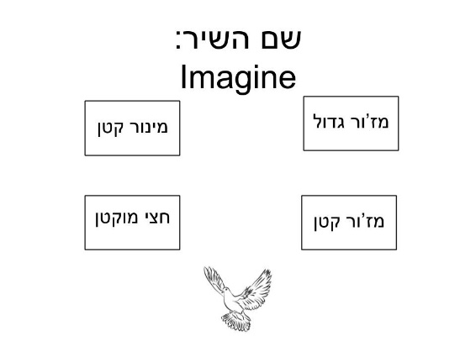 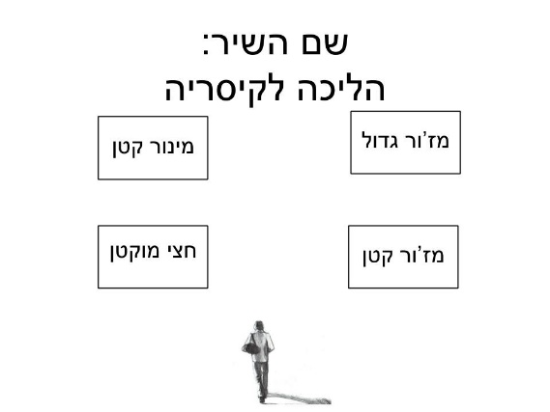

מסך מספר 3: מסך מספר 4:

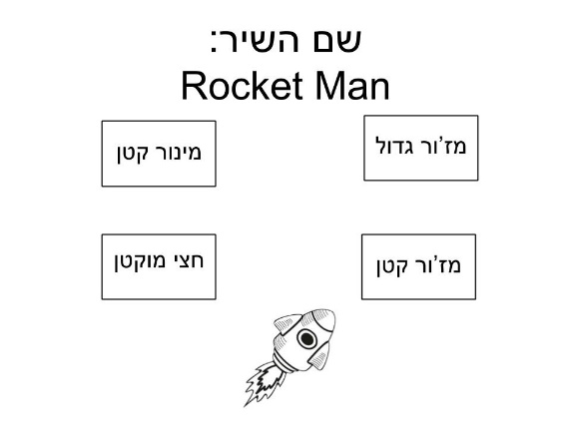 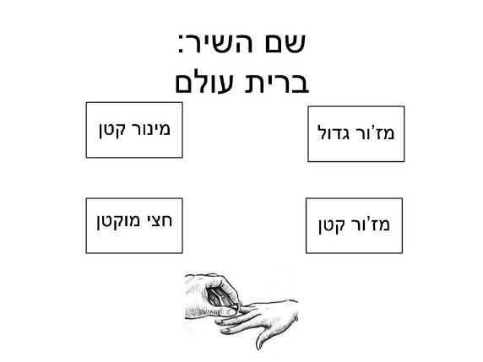

**מסך 3.1 – הסבר לקראת חלק ב' בשיעור:**

מיד תשמעו קטעים זהים לקטעים ששמעתם, אך הפעם בביצוע של חליל ופסנתר.

בכל קטע שתשמעו, האקורד הראשון יהיה האקורד המשמעותי, אליו עליכם להתייחס.

שימו לב כי הקטעים חוזרים על עצמם מספר רב של פעמים, בכדי לאפשר לכם למידה מעמיקה. נסו להאזין היטב בכל אחת מן ההשמעות.

**מסך 4 – חלק ב' בשיעור: (16 חזרות)**

4 סוגי מסכים, שיופיעו תוך כדי השמעת קטע מוזיקלי מתאים – המסכים נראים זהים לחלק א', אבל קטעי השמע שונים.

בכל מסך יואר/יסומן האקורד המושמע

כל מסך+השמעה יופיעו 4 פעמים, כך שיהיו 16 מסכים בחלק זה.

מסך 1 – Imagine – תושמע הקלטה מספר 5 – יואר/יסומן אקורד מז'ור גדול

מסך 2 – הליכה לקיסריה – תושמע הקלטה מספר 6 – יואר/יסומן אקורד מז'ור קטן

מסך מספר 3 – Rocket Man– תושמע הקלטה מספר 7 – יואר/יסומן אקורד מינור קטן

מסך מספר 4 – ברית עולם - תושמע הקלטה מספר 8 – יואר/יסומן אקורד חצי מוקטן

**מסך 5 – הסבר לקראת חלק ג' בשיעור:**

בחלק זה תשמעו את האקורדים המלווים את השיר בלבד, ללא המנגינה, ועליכם לשיר או לזמזם את המנגינה של השיר ששמו מופיע.

**מסך 6 – חלק ג' בשיעור: (16 חזרות)**

4 סוגי מסכים, שיופיעו תוך כדי השמעת קטע מוזיקלי מתאים – המסכים נראים זהים לחלק א', אבל קטעי השמע שונים.

בכל מסך יואר/יסומן האקורד המושמע

כל מסך+השמעה יופיעו 4 פעמים, כך שיהיו 16 מסכים בחלק זה.

מסך מספר 1 – Imagine – תושמע הקלטה מספר 1021 (עם 2 שניות שקט בתחילתה) - יואר/יסומן אקורד מז'ור גדול

מסך מספר 2 – הליכה לקיסריה – תושמע הקלטה מספר 1025 (עם 2 שניות שקט בתחילתה) - יואר/יסומן אקורד מז'ור קטן

מסך מספר 3 – Rocket Man – תושמע הקלטה מספר 1029 (עם 2 שניות שקט בתחילתה) - יואר/יסומן אקורד מינור קטן

מסך מספר 4 – ברית עולם - תושמע הקלטה מספר 1033 (עם 2 שניות שקט בתחילתה) - יואר/יסומן אקורד חצי מוקטן

**מסך 6.1 – הסבר לקראת חלק התרגול החופשי:**

בחלק זה תשמעו את השירים אותם שמעתם בחלקים הקודמים, ותצטרכו לזהות את האקורד הראשון שלהם. בדומה לחלק הקודם, האקורד יושמע גם אחרי הקטע המוזיקלי.

בחלק זה באפשרותכם לשמוע את הקטע המוזיקלי שוב, על ידי לחיצה על סמן הרמקול. לאחר זיהוי האקורד, לחצו על סוג האקורד באמצעות העכבר.

שימו לב: רצוי ללחוץ על סוג האקורד ברגע הראשון בו זיהיתם אותו, אבל הקטע יושמע עד סופו, גם אם תלחצו על סוג האקורד מוקדם.

אנא כוונו את העכבר למרכז המסך (סמן הרמקול) לפני כל תרגיל.

**מסך 6.2 – חלק א' בתרגול החופשי: (16 חזרות)**

4 סוגי מסכים, שיופיעו תוך כדי השמעת קטע מוזיקלי מתאים.

כל מסך+השמעה יופיעו 4 פעמים, כך שיהיו 16 מסכים בחלק זה.

ניתן ללחוץ על לחצן הרמקול ולשמוע את הקטע שוב עד פעמיים נוספות.

ניתן ללחוץ על סוג האקורד מהרגע הראשון של השמעת ההקלטה, אבל זה לא מעביר למסך הבא עד שההקלטה מסיימת לנגן.

מסך מספר 5 – Imagine – תושמע הקלטה מספר 1

מסך מספר 6 – הליכה לקיסריה – תושמע הקלטה מספר 2

מסך מספר 7 – Rocket Man – תושמע הקלטה מספר 3

מסך מספר 8 – ברית עולם - תושמע הקלטה מספר 4

(ההקלטות זהות לחלק א' בשיעור)

סוגי האקורדים בעברית מופיעים בריבוע, כך שהמרחק של כל אייקון ממרכז המסך שווה – מסודרים אקראית לכל משתתף, אך קבועים במקומם בכל הפעלה של התוכנה.

ניתן ללחוץ על אייקון של סוג האקורד, ולעבור למסך הצלחה או שגיאה בהתאם ללחיצה.

במסך הצלחה יופיע אימוג'י מחייך והכיתוב "בחרת באקורד הנכון" תוך השמעתו מחדש.

למסך השגיאה יש שני חלקים:

חלק ראשון - אימוג'י עצוב והכיתוב "בחרת באקורד הלא נכון; כך הוא נשמע" תוך השמעת האקורד התואם.

חלק שני – הכיתוב "בשיר יש אקורד X ; כך הוא נשמע" (לפי השיר המתאים) תוך השמעת האקורד הנכון.

**ההקלטות שיושמעו כתיקונים: 10, 13, 17, 21**

הקלטה 9 מז'ור גדול (imagine), הקלטה 13 מז'ור קטן (הליכה לקיסריה), הקלטה 17 מינור קטן (rocket man), הקלטה 21 חצי מוקטן (ברית עולם)

מסך מספר 5: מסך מספר 6:

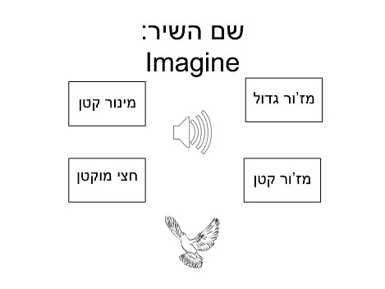 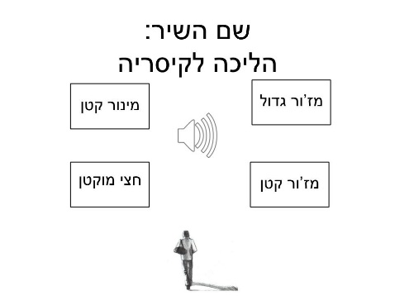

מסך מספר 7: מסך מספר 8:

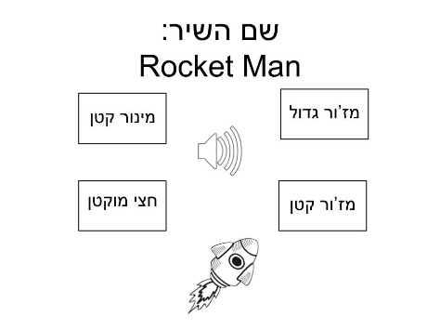 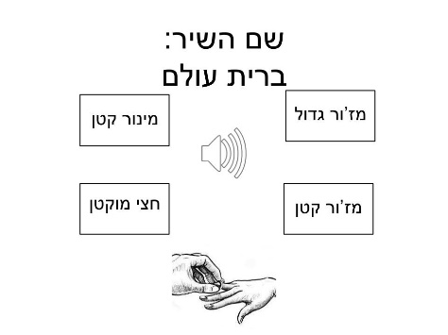

מסך הצלחה:

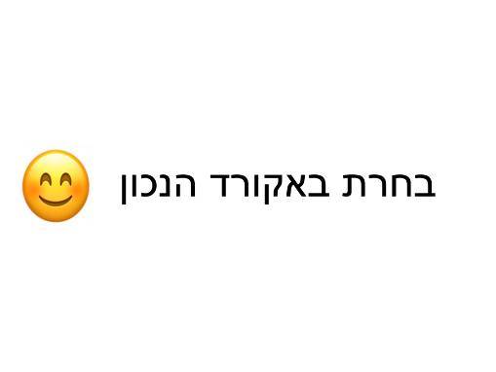

מסך שגיאה חלק ראשון:

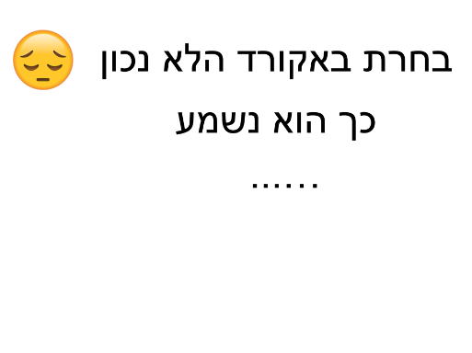

מסך שגיאה חלק שני הילדה הכי יפה (5): מסך שגיאה חלק שני הליכה לקיסריה (6):

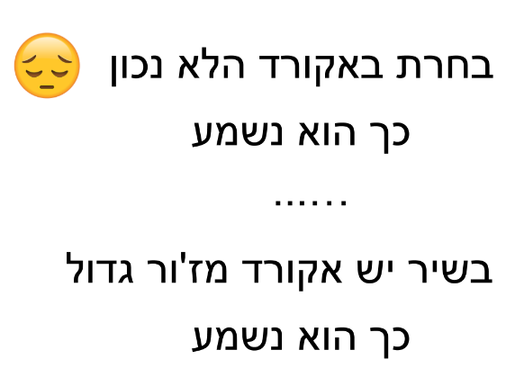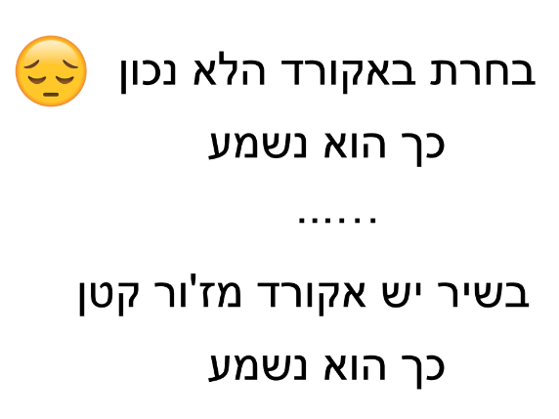

מסך שגיאה חלק שני זו אותה האהבה (7): מסך שגיאה חלק שני ברית עולם (8):

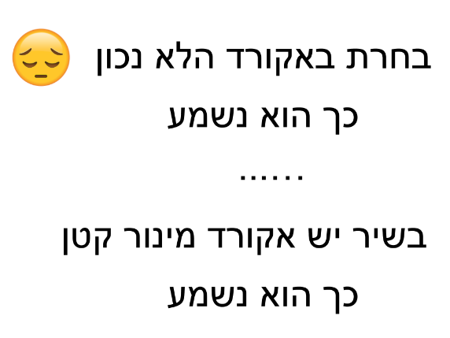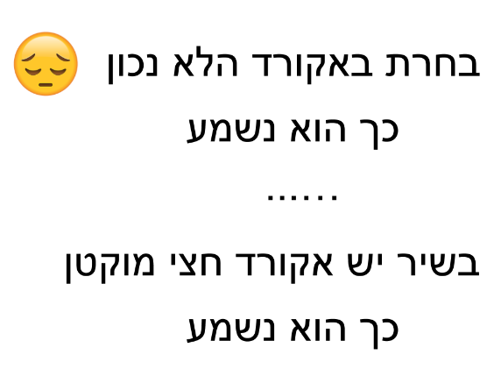

**מסך 6.3 – מעבר לחלק ב' תרגול חופשי:**

בחלק זה תשמעו קטעים זהים, אך הפעם בביצוע של חליל ופסנתר, ותצטרכו לזהות את האקורד המושמע בליווי.

בחלק זה באפשרותכם לשמוע את הקטע המוזיקלי שוב, על ידי לחיצה על סמן הרמקול. לאחר זיהוי האקורד, לחצו על סוג האקורד באמצעות העכבר.

שימו לב: רצוי ללחוץ על סוג האקורד ברגע הראשון בו זיהיתם אותו, אבל הקטע יושמע עד סופו, גם אם תלחצו על סוג האקורד מוקדם.

אנא כוונו את העכבר למרכז המסך (סמן הרמקול) לפני כל תרגיל.

**מסך 6.4 – חלק ב' בתרגול החופשי: (16 חזרות)**

סוגי האקורדים מופיעים במרחק שווה ממרכז המסך, ללא שם השיר.

המסך יופיע 16 פעמים, בכל פעם עם הקלטה אחרת (טרנספוזיציות), כך שיהיו 16 מסכים בחלק זה.

ניתן ללחוץ על לחצן הרמקול ולשמוע את הקטע שוב עד פעמיים נוספות.

ניתן ללחוץ על סוג האקורד מהרגע הראשון של השמעת ההקלטה, אבל זה לא מעביר למסך הבא עד שההקלטה מסיימת לנגן.

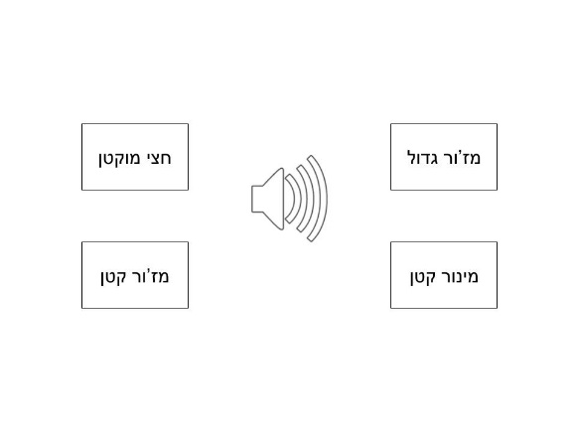

שגיאה והצלחה באופן זהה לחלק א' בתרגול, אם כי מסכי השגיאה של חלק ב' מעט שונים:

מסך שגיאה חלק שני מז'ור גדול: מסך שגיאה חלק שני מז'ור קטן:

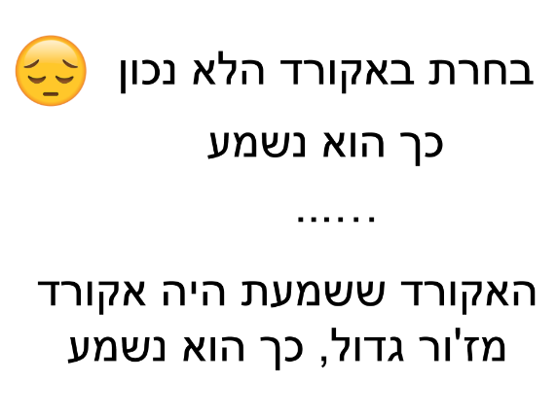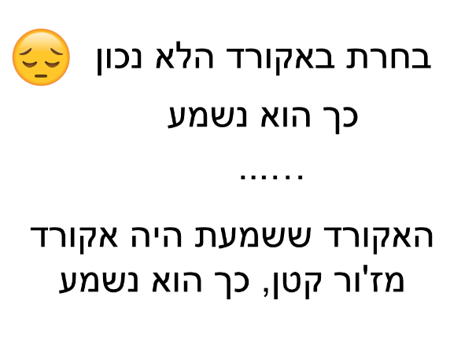

מסך שגיאה חלק שני מינור קטן: מסך שגיאה חלק שני חצי מוקטן:

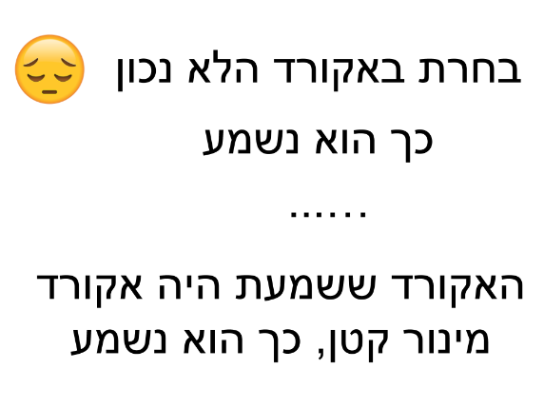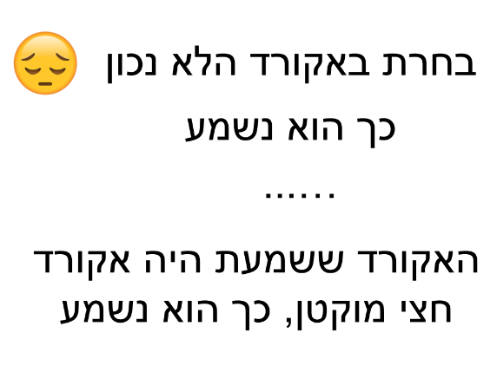

השמעת הטעות לפי טבלה מצורפת:

|  |  |  |  |  |  |
| --- | --- | --- | --- | --- | --- |
| מס' הקלטה שהושמעה | אקורד שהושמע | טעות  מז'ור גדול  **הקלטה A** | טעות  מז'ור קטן  **הקלטה B** | טעות  מינור קטן  **הקלטה C** | טעות  חצי מוקטן  **הקלטה D** |
| 5 | Cmaj7 | - | C7 | C#m7 | C#m7b5 |
| 9 | Bmaj7 | - | B7 | Cm7 | Cm7b5 |
| 10 | F#maj7 | - | F#7 | Gm7 | Gm7b5 |
| 11 | Gmaj7 | - | G7 | G#m7 | G#m7b5 |
| 6 | G7 | Gmaj7 | - | Gm7 | Gm7b5 |
| 12 | F#7 | F#maj7 | - | F#m7 | F#m7b5 |
| 13 | C#7 | C#maj7 | - | C#m7 | C#m7b5 |
| 14 | D7 | Dmaj7 | - | Dm7 | Dm7b5 |
| 7 | Gm7 | F#maj7 | G7 | - | Gm7b5 |
| 15 | F#m7 | Fmaj7 | F#7 | - | F#m7b5 |
| 16 | C#m7 | Cmaj7 | C#7 | - | C#m7b5 |
| 17 | Dm7 | C#maj7 | D7 | - | Dm7b5 |
| 8 | Gm7b5 | F#maj7 | G7 | Gm7 | - |
| 18 | F#m7b5 | Fmaj7 | F#7 | F#m7 | - |
| 19 | C#m7b5 | Cmaj7 | C#7 | C#m7 | - |
| 20 | Dm7b5 | C#maj7 | D7 | Dm7 | - |

(כלומר: אם מושמעת הקלטה 10 כשאלה – אקורד פה דיאז מז'ור גדול, והמשתתפת לחצה על אקורד מינור קטן, בחלק הכיתוב "בחרת באקורד הלא נכון; כך הוא נשמע" תושמע הקלטה 10C – אקורד סול מינור קטן, ובחלק הכיתוב "האקורד ששמעת היה אקורד מז'ור גדול, כך הוא נשמע" תושמע שוב הקלטה מספר 10)

**מסך 6.5 – מעבר לחלק ג' בתרגול החופשי:**

בחלק זה תשמעו אקורדים בודדים, ללא הקטע המוזיקלי, ותצטרכו לזהות אותם במהירות האפשרית, וללחוץ על סוג האקורד. עליכם לשיר או לזמזם את השיר על האקורד, בכדי לנסות לזהות את סוג האקורד המתאים לשיר.

בחלק זה באפשרותכם לשמוע את הקטע המוזיקלי שוב, על ידי לחיצה על סמן הרמקול. לאחר זיהוי האקורד, לחצו על סוג האקורד באמצעות העכבר.

שימו לב: רצוי ללחוץ על סוג האקורד ברגע הראשון בו זיהיתם אותו, אבל הקטע יושמע עד סופו, גם אם תלחצו על סוג האקורד מוקדם.

אנא כוונו את העכבר למרכז המסך (סמן הרמקול) לפני כל תרגיל.

**מסך 6.6 – חלק ג' בתרגול החופשי: (16 חזרות)**

מסך אחד החוזר על עצמו – זהה לחלק הקודם

המסך יופיע 16 פעמים, בכל פעם עם הקלטה אחרת (טרנספוזיציות), כך שיהיו 16 מסכים בחלק זה.

ניתן ללחוץ על לחצן הרמקול ולשמוע את הקטע שוב עד פעמיים נוספות.

ניתן ללחוץ על סוג האקורד מהרגע הראשון של השמעת ההקלטה, אבל זה לא מעביר למסך הבא עד שההקלטה מסיימת לנגן.

הקלטות 21-36 אקורדים בודדים 4 טרנספוזיציות סאונד פסנתר

סאונד גיטרה ירד מחלק זה

הקלטה מספר 2110 – אקורד מז'ור גדול טרנספוזיציה א' סאונד פסנתר

הקלטה מספר 2210 – אקורד מז'ור גדול טרנספוזיציה ב' סאונד פסנתר

הקלטה מספר 2310 – אקורד מז'ור גדול טרנספוזיציה ג' סאונד פסנתר

הקלטה מספר 2410 – אקורד מז'ור גדול טרנספוזיציה ד' סאונד פסנתר

הקלטה מספר 2510 – אקורד מז'ור קטן טרנספוזיציה א' סאונד פסנתר

הקלטה מספר 2610 – אקורד מז'ור קטן טרנספוזיציה ב' סאונד פסנתר

הקלטה מספר 2710 – אקורד מז'ור קטן טרנספוזיציה ג' סאונד פסנתר

הקלטה מספר 2810 – אקורד מז'ור קטן טרנספוזיציה ד' סאונד פסנתר

הקלטה מספר 2910 - אקורד מינור קטן טרנספוזיציה א' סאונד פסנתר

הקלטה מספר 3010 - אקורד מינור קטן טרנספוזיציה ב' סאונד פסנתר

הקלטה מספר 3110 - אקורד מינור קטן טרנספוזיציה ג' סאונד פסנתר

הקלטה מספר 3210 - אקורד מינור קטן טרנספוזיציה ד' סאונד פסנתר

הקלטה מספר 3310 – אקורד חצי מוקטן טרנספוזיציה א' סאונד פסנתר

הקלטה מספר 3410 – אקורד חצי מוקטן טרנספוזיציה ב' סאונד פסנתר

הקלטה מספר 3510 – אקורד חצי מוקטן טרנספוזיציה ג' סאונד פסנתר

הקלטה מספר 3610 – אקורד חצי מוקטן טרנספוזיציה ד' סאונד פסנתר

תיקונים זהים למסך הקודם – מספר ההקלטה שהושמעה (ללא ה-1000) בצירוף אות הטעות – A מז'ור גדול, B מז'ור קטן, C מינור קטן, D חצי מוקטן

**מסך 7 – הסבר לקראת חלק א' תרגול מהיר:**

בחלק זה תשמעו את השירים אותם שמעתם בחלקים הקודמים, ותצטרכו לזהות את האקורד הראשון שלהם. האקורד יושמע גם אחרי הקטע המוזיקלי.

ההבדל העיקרי הוא שבחלקים הבאים לא תוכלו לשמוע את האקורד יותר מפעם אחת, ועליכם לזהות את סוג האקורד במהירות האפשרית, וללחוץ עליו באמצעות העכבר. הקטע יושמע עד סופו, גם אם תלחצו על סוג האקורד מוקדם.

אנא כוונו את העכבר למרכז המסך (סימן הפלוס) לפני כל תרגיל.

**מסך 7.2 – חלק א' בתרגול המהיר: (16 חזרות)**

זהה לחלק א' בתרגול החופשי (מסך 6.2) כולל התיקונים. 4 מסכים/אקורדיםX4 השמעות – 16 מסכים בחלק זה.

כאשר השינויים הם:

1. לא ניתן ללחוץ על השמעה חוזרת
2. אין סמן רמקול במסכים, כי אם סמן פלוס:

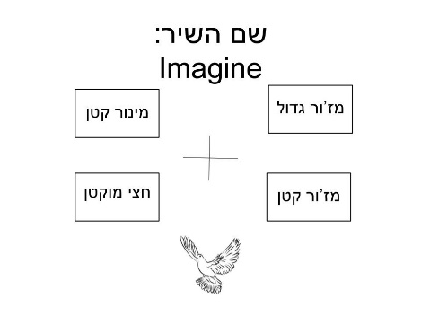 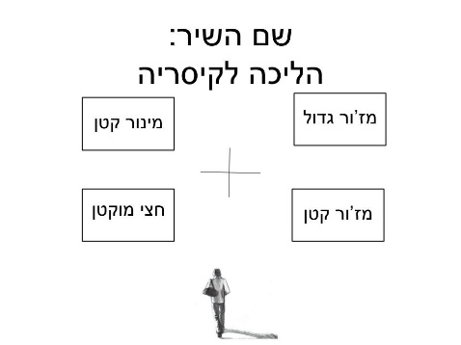

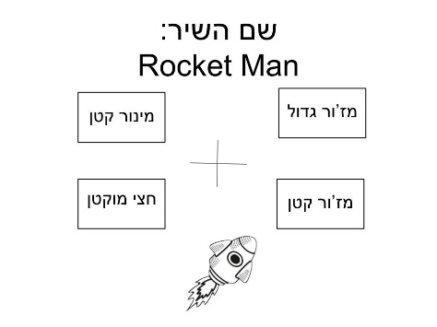 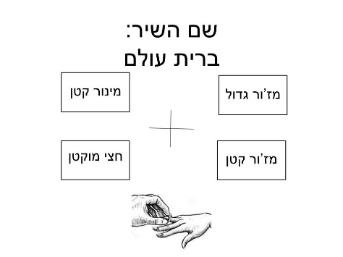

**מסך 7.3 – מעבר לחלק ב' תרגול מהיר:**

בחלק זה תשמעו קטעים זהים, אך הפעם בביצוע של חליל ופסנתר, ותצטרכו לזהות את האקורד המושמע בליווי.

לא ניתן לשמוע את האקורד יותר מפעם אחת, ועליכם לזהות את סוג האקורד במהירות האפשרית, וללחוץ עליו באמצעות העכבר. הקטע יושמע עד סופו, גם אם תלחצו על סוג האקורד מוקדם.

אנא כוונו את העכבר למרכז המסך (סימן הפלוס) לפני כל תרגיל.

**מסך 7.4 – חלק ב' בתרגול המהיר: (16 חזרות)**

זהה לחלק ב' בתרגול החופשי (מסך 6.4) כולל התיקונים.

מסךX4 אקורדיםX4 טרנספוזיציות – 16 מסכים בחלק זה.

כאשר השינויים הם:

1. לא ניתן ללחוץ על השמעה חוזרת
2. אין סמן רמקול במסכים, כי אם סמן פלוס:

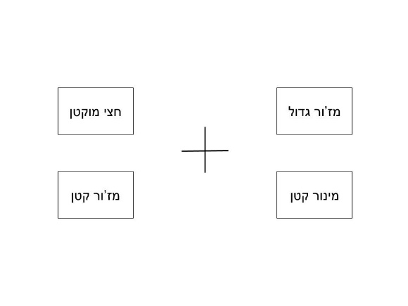

**מסך 7.5 – מעבר לחלק ג' בתרגול המהיר:**

בחלק זה תשמעו אקורדים בודדים, ללא הקטע המוזיקלי, ותצטרכו לזהות אותם במהירות האפשרית, וללחוץ על סוג האקורד. עליכם לשיר או לזמזם את השיר על האקורד, בכדי לנסות לזהות את סוג האקורד המתאים לשיר.

**מסך 7.6 – חלק ג' בתרגול המהיר: (16 חזרות)**

זהה לחלק ג' בתרגול החופשי (מסך 6.6) כולל התיקונים.

מסךX4 אקורדיםX4 טרנספוזיציות – 16 מסכים בחלק זה.

כאשר השינויים הם:

1. לא ניתן ללחוץ על השמעה חוזרת
2. אין סמן רמקול במסכים, כי אם סמן פלוס.

**מסך 8 – סיום:**

מסמן לכל משתתף איזו הפעלה זו של התוכנה (1-5) וכמה הפעלות נותרו עד למבחן (1-4)

**הערות נוספות:**

1. הפעלת תוכנה לפי תאריך ולא לפי יממה (חסימה של הפעלה נוספת)
2. מיקום סוגי האקורדים אקראי לכל משתתף, אבל קבוע לאורך התרגולים והמבחן של אותו משתתף.
3. בכל סיום של הפעלת התוכנה, הנתונים צריכים להישלח אל הנסיינית.

**תוכנה 2 – הקשר טונאלי – שיעור ותרגול**

**מסך 1 - מבוא:**

לפניכם שיעור של 35 דקות.

לא ניתן לצאת במהלכו, אך אם מתעייפים ניתן לקחת הפסקה של דקה.

העבודה על הניסוי מחייבת חיבור אינטרנטי. עבודה ללא חיבור אינטרנטי תיפסל מהניסוי. ללא חיבור אינטרנט רציף ומהירות אינטרנט סבירה, לא ניתן יהיה להשלים את הניסוי.

כמו כן, אנא הצטיידו באוזניות, לאחר שווידאתם עם הנסיינית (יעל) שהן איכותיות מספיק.

עליכם להפעיל את התוכנה פעם אחת בכל יום במשך חמישה ימים. לא תוכלו להפעילה יותר מפעם אחת ביום, אך עליכם לדאוג להפעילה בכל יום, ולסיים בכל הפעלה את ההדגמות והתרגילים (נתוני ההפעלה וההשתתפות יישלחו לנסיינית. התשלום על הניסוי מותנה בהקפדה על התנאים).

את התוכנה יש להפעיל בכל חמשת הפעמים באמצעות אותה חומרה – אותו מחשב, אותו מסך, ואותו עכבר מחשב. במסגרת המבחן ביום השישי תתבקשו לפרט באיזו חומרה השתמשתם, אז אנא הקפידו על כך. התחלת התוכנה מותנית בתיאום מבחן ליום השישי. את המבחן יש לתאם מול הנסיינית, והוא יתבצע באמצעות אותו מחשב, מסך, עכבר, ואוזניות בהם תשתמשו במסגרת התרגולים.

אם ברצונכם להפעיל את התוכנה כעת, הכניסו את מספר תעודת הזהות שלכם ולחצו על המשך.

**מסך 2 - הסבר:**

בניסוי זה תלמדו לזהות אקורדים (מספר צלילים המנוגנים יחד) משמיעה באמצעות הקשר טונאלי: תחושת המתח או הפתרון הנובעת משמיעת אקורד בתוך משפט מוזיקלי.

לתוכנה שני חלקים – חלק השיעור וחלק התרגול. בחלק התרגול עליכם להקיש על האקורד המזוהה באמצעות עכבר המחשב.

אנא חברו אוזניות וסדרו עוצמה נוחה להאזנה. את עוצמת השמע אין לשנות תוך כדי הפעלת התוכנה.

אנא קראו את הכיתוב המופיע על המסך לאורך כל השיעור.

לכל שאלה או בעיה, אנא שלחו הודעה כתובה למייל [yaeljm@gmail.com](mailto:yaeljm@gmail.com) או למספר הטלפון 0528931467, ותקבלו מענה בזריזות האפשרית.

בהצלחה!

**מסך 2.1 – הסבר למבדק המקדים (בהפעלה ראשונה בלבד):**

מיד יעלו על המסך 4 מלבנים. בכל פעם יסומן מלבן אחר על ידי עיגול שחור במרכזו.

עליכם ללחוץ במהירות האפשרית על המלבן המסומן עם עיגול.

חלק זה בודק את מהירות התגובה שלכם.

**מסך 2.2 – מבדק מקדים לחישוב מהירות תגובה (בהפעלה ראשונה בלבד):**

מסך ללא קול.

4 מלבנים במרחקים שווים זה מזה, עם פלוס במרכז.

בכל אחד מן המלבנים יהיה עיגול שחור המסמן אותו.

ברגע שהמשתתף לוחץ על המלבן המסומן באמצעות עיגול, עוברים לסימון הבא (ללא מסך "המשך")

תחילה – 2 פעמים בכל מלבן (סה"כ 8 פעמים) ללא מדידת זמן תגובה

לאחר מכן – 4 פעמים בכל מלבן (סה"כ 20 פעמים) עם מדידת זמן תגובה

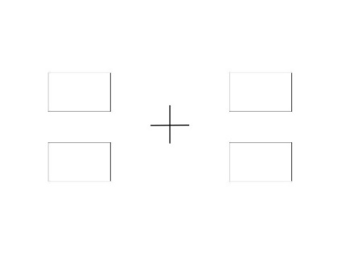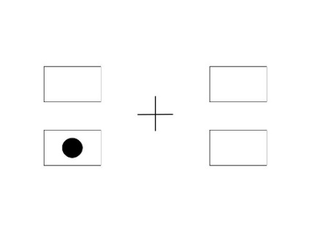

**מסך 2.3 – הסבר לחלק א' בשיעור:**

מיד תשמעו צמדי אקורדים. לפני כל צמד אקורדים תשמעו סולם עולה ויורד (צלילים שמנוגנים בזה אחר זה, בניגוד לאקורדים עצמם, שבהם הצלילים מנוגנים יחד). לאחר מכן, בכל צמד אקורדים שתשמעו, האקורד הראשון יהיה האקורד המשמעותי, אליו עליכם להתייחס.

שימו לב כי הקטעים חוזרים על עצמם מספר רב של פעמים, בכדי לאפשר לכם למידה מעמיקה. נסו להאזין היטב בכל אחת מן ההשמעות.

**מסך 3 – חלק א' בשיעור (16 חזרות):**

4 סוגי מסכים, שיופיעו תוך כדי השמעת קטע מוזיקלי מתאים.

כל מסך+השמעה יופיעו 4 פעמים, כך שיהיו **16 מסכים** בחלק זה.

בכל מסך יואר/יסומן האקורד המושמע

מסך מספר 10 – מז'ור גדול – תושמע הקלטה מספר 37

מסך מספר 11 – מז'ור קטן – תושמע הקלטה מספר 38

מסך מספר 12 – מינור קטן – תושמע הקלטה מספר 39

מסך מספר 13 – חצי מוקטן – תושמע הקלטה מספר 40

שינוי המסכים:

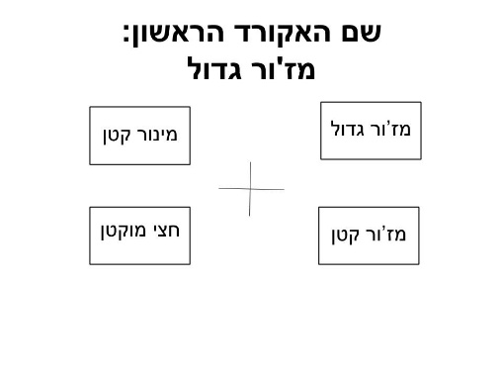 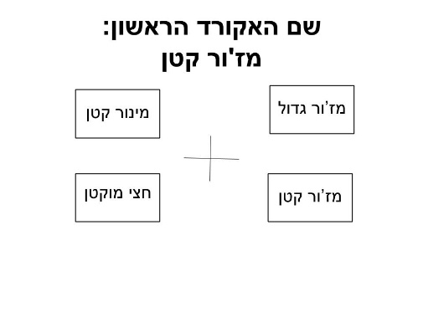

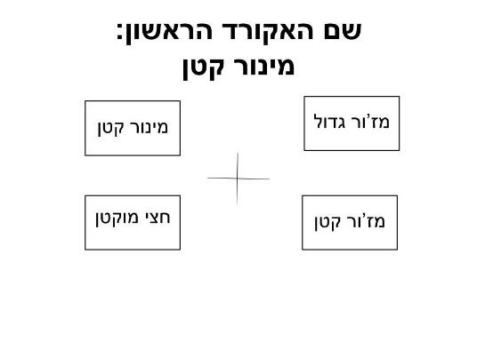 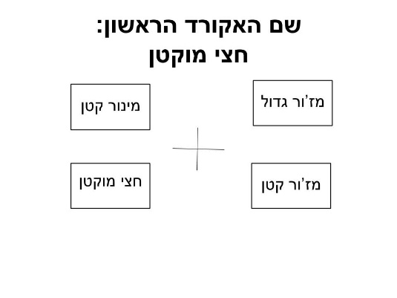

**מסך 3.1 – הסבר לקראת חלק ב' בשיעור:**

מיד תשמעו קטעים זהים לקטעים ששמעתם בחלק הקודם.

בכל קטע שתשמעו, האקורד הראשון יהיה האקורד המשמעותי, אליו עליכם להתייחס.

שימו לב כי הקטעים חוזרים על עצמם מספר רב של פעמים, בכדי לאפשר לכם למידה מעמיקה. נסו להאזין היטב בכל אחת מן ההשמעות.

**מסך 4 – חלק ב' בשיעור: (16 חזרות)**

זהה לחלק א' לגמרי

**מסך 5 – הסבר לקראת חלק ג' בשיעור:**

בחלק זה תשמעו את הסולם העולה והיורד ואחריו אקורד בודד

**מסך 6 – חלק ג' בשיעור: (16 חזרות)**

זהה לחלק א' מבחינת המסכים, אך ההקלטות בו שונות.

כל מסך יופיע 4 פעמים בסדר אקראי, ארבע פעמים עם כל הקלטה, כך שיהיו 16 מסכים בחלק זה:

מסך מספר 10 – מז'ור גדול – תושמע הקלטה מספר 41

מסך מספר 11 – מז'ור קטן – תושמע הקלטה מספר 42

מסך מספר 12 – מינור קטן – תושמע הקלטה מספר 43

מסך מספר 13 – חצי מוקטן - תושמע הקלטה מספר 44

**מסך 6.1 – הסבר לקראת חלק התרגול החופשי:**

בחלק זה תשמעו צמד אקורדים לאחר סולם עולה ויורד, ותצטרכו לזהות את האקורד הראשון בכל צמד.

בחלק זה באפשרותכם לשמוע את הקטע המוזיקלי שוב, על ידי לחיצה על סמן הרמקול. לאחר זיהוי האקורד, לחצו על סוג האקורד באמצעות העכבר.

שימו לב: רצוי ללחוץ על סוג האקורד ברגע הראשון בו זיהיתם אותו, אבל הקטע יושמע עד סופו, גם אם תלחצו על סוג האקורד מוקדם.

אנא כוונו את העכבר למרכז המסך (סמן הרמקול) לפני כל תרגיל.

**מסך 6.2 – חלק א' בתרגול החופשי: (16 חזרות)**

מסך אחד שחוזר על עצמו תוך כדי השמעת קטע מוזיקלי מתאים.

כל מסך+השמעה יופיעו 4 פעמים, כך שיהיו 16 מסכים בחלק זה.

ניתן ללחוץ על לחצן הרמקול ולשמוע את הקטע שוב עד פעמיים נוספות.

ניתן ללחוץ על סוג האקורד מהרגע הראשון של השמעת ההקלטה, אבל זה לא מעביר למסך הבא עד שההקלטה מסיימת לנגן.

סאונד גיטרה ירד מחלק זה

מז'ור גדול – תושמע הקלטה מספר 37

מז'ור קטן – תושמע הקלטה מספר 38

מינור קטן – תושמע הקלטה מספר 39

חצי מוקטן – תושמע הקלטה מספר 40

(ההקלטות זהות לחלקים ו-ב' א' בשיעור)

סוגי האקורדים בעברית מופיעים בריבוע, כך שהמרחק של כל אייקון ממרכז המסך שווה – מסודרים אקראית לכל משתתף, אך קבועים במקומם בכל הפעלה של התוכנה.

ניתן ללחוץ על אייקון של סוג האקורד, ולעבור למסך הצלחה או שגיאה בהתאם ללחיצה.

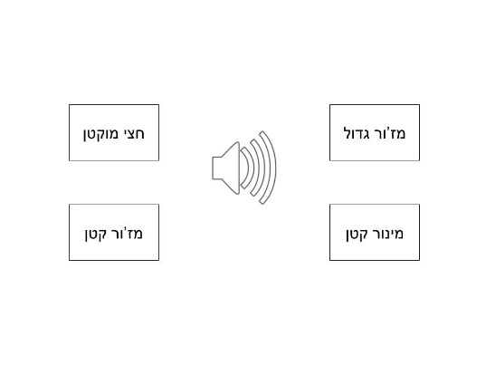

במסך הצלחה יופיע אימוג'י מחייך והכיתוב "בחרת באקורד הנכון" תוך השמעתו מחדש.

למסך השגיאה יש שני חלקים:

חלק ראשון - אימוג'י עצוב והכיתוב "בחרת באקורד הלא נכון; כך הוא נשמע" תוך השמעת האקורד התואם.

חלק שני – הכיתוב "בשיר יש אקורד X ; כך הוא נשמע" (לפי השיר המתאים) תוך השמעת האקורד הנכון.

מסך הצלחה:



מסך שגיאה חלק ראשון:



מסך שגיאה חלק שני מז'ור גדול: מסך שגיאה חלק שני מז'ור קטן:



מסך שגיאה חלק שני מינור קטן: מסך שגיאה חלק שני חצי מוקטן:



טעויות יושמעו על בסיס הטבלה:

בחלק הטעות תושמע מספר ההקלטה המקורית בליווי אות של סוג האקורד שנבחר ע"י המשתתף (A מז'ור גדול, B מז'ור קטן, C מינור קטן, D חצי מוקטן)

בחלק התיקון תושמע מספר ההקלטה המקורית בליווי הטקסט "תשובה נכונה"

|  |  |  |  |  |  |
| --- | --- | --- | --- | --- | --- |
| מס' הקלטה שהושמעה | אקורד שהושמע | טעות  מז'ור גדול  **הקלטה A** | טעות  מז'ור קטן  **הקלטה B** | טעות  מינור קטן  **הקלטה C** | טעות  חצי מוקטן  **הקלטה D** |
| 37 | Cmaj7 | - | C7 | C#m7 | C#m7b5 |
| 38 | G7 | Gmaj7 | - | Gm7 | Gm7b5 |
| 39 | Gm7 | F#maj7 | G7 | - | Gm7b5 |
| 40 | Gm7b5 | F#maj7 | G7 | Gm7 | - |

(כלומר: אם מושמעת הקלטה 39 כשאלה – אקורד סול מינור קטן, והמשתתפת לחצה על אקורד חצי מוקטן, בחלק הכיתוב "בחרת באקורד הלא נכון; כך הוא נשמע" תושמע הקלטה 39D – אקורד סול מינור קטן, ובחלק הכיתוב "האקורד ששמעת היה אקורד מז'ור גדול, כך הוא נשמע" תושמע הקלטה מספר 39"תשובה נכונה")

**מסך 6.3 – מעבר לחלק ב' תרגול חופשי:**

בחלק זה תשמעו סולם עולה ויורד ואחריו אקורד בודד, ותצטרכו לזהות את האקורד.

בחלק זה באפשרותכם לשמוע את הקטע המוזיקלי שוב, על ידי לחיצה על סמן הרמקול. לאחר זיהוי האקורד, לחצו על סוג האקורד באמצעות העכבר.

שימו לב: רצוי ללחוץ על סוג האקורד ברגע הראשון בו זיהיתם אותו, אבל הקטע יושמע עד סופו, גם אם תלחצו על סוג האקורד מוקדם.

אנא כוונו את העכבר למרכז המסך (סמן הרמקול) לפני כל תרגיל.

**מסך 6.4 – חלק ב' בתרגול החופשי (16 חזרות):**

סוגי האקורדים מופיעים במרחק שווה ממרכז המסך, ללא שם השיר.

המסך יופיע 16 פעמים, בכל פעם עם הקלטה אחרת (טרנספוזיציות), כך שיהיו 16 מסכים בחלק זה.

ניתן ללחוץ על לחצן הרמקול ולשמוע את הקטע שוב עד פעמיים נוספות.

ניתן ללחוץ על סוג האקורד מהרגע הראשון של השמעת ההקלטה, אבל זה לא מעביר למסך הבא עד שההקלטה מסיימת לנגן.

סאונד גיטרה ירד מחלק זה

הקלטות 41-53



השמעת הטעות לפי טבלה מצורפת:

בחלק הטעות תושמע מספר ההקלטה המקורית בליווי אות של סוג האקורד שנבחר ע"י המשתתף (A מז'ור גדול, B מז'ור קטן, C מינור קטן, D חצי מוקטן)

בחלק התיקון תושמע מספר ההקלטה המקורית בליווי הטקסט "תשובה נכונה"

|  |  |  |  |  |  |
| --- | --- | --- | --- | --- | --- |
| מס' הקלטה שהושמעה | אקורד שהושמע | טעות  מז'ור גדול  **הקלטה A** | טעות  מז'ור קטן  **הקלטה B** | טעות  מינור קטן  **הקלטה C** | טעות  חצי מוקטן  **הקלטה D** |
| 41 | Cmaj7 | - | C7 | C#m7 | C#m7b5 |
| 45 | Bmaj7 | - | B7 | Cm7 | Cm7b5 |
| 46 | F#maj7 | - | F#7 | Gm7 | Gm7b5 |
| 47 | Gmaj7 | - | G7 | G#m7 | G#m7b5 |
| 42 | G7 | Gmaj7 | - | Gm7 | Gm7b5 |
| 48 | F#7 | F#maj7 | - | F#m7 | F#m7b5 |
| 49 | C#7 | C#maj7 | - | C#m7 | C#m7b5 |
| 50 | D7 | Dmaj7 | - | Dm7 | Dm7b5 |
| 43 | Gm7 | F#maj7 | G7 | - | Gm7b5 |
| 51 | F#m7 | Fmaj7 | F#7 | - | F#m7b5 |
| 52 | C#m7 | Cmaj7 | C#7 | - | C#m7b5 |
| 53 | Dm7 | C#maj7 | D7 | - | Dm7b5 |
| 44 | Gm7b5 | F#maj7 | G7 | Gm7 | - |
| 54 | F#m7b5 | Fmaj7 | F#7 | F#m7 | - |
| 55 | C#m7b5 | Cmaj7 | C#7 | C#m7 | - |
| 56 | Dm7b5 | C#maj7 | D7 | Dm7 | - |

(כלומר: אם מושמעת הקלטה 56 כשאלה – אקורד רה מינור חצי מוקטן, והמשתתפת לחצה על אקורד מינור קטן, בחלק הכיתוב "בחרת באקורד הלא נכון; כך הוא נשמע" תושמע הקלטה 56C – אקורד סול מינור קטן, ובחלק הכיתוב "האקורד ששמעת היה אקורד מז'ור גדול, כך הוא נשמע" תושמע הקלטה מספר 56 "תשובה נכונה")

**מסך 6.5 – מעבר לחלק ג' בתרגול החופשי:**

בחלק זה תשמעו אקורדים בודדים, ללא הקטע המוזיקלי, ותצטרכו לזהות אותם במהירות האפשרית, וללחוץ על סוג האקורד.

בחלק זה באפשרותכם לשמוע את הקטע המוזיקלי שוב, על ידי לחיצה על סמן הרמקול. לאחר זיהוי האקורד, לחצו על סוג האקורד באמצעות העכבר.

שימו לב: רצוי ללחוץ על סוג האקורד ברגע הראשון בו זיהיתם אותו, אבל הקטע יושמע עד סופו, גם אם תלחצו על סוג האקורד מוקדם.

אנא כוונו את העכבר למרכז המסך (סמן הרמקול) לפני כל תרגיל.

**מסך 6.6 – חלק ג' בתרגול החופשי (16 חזרות):**

מסך אחד החוזר על עצמו – זהה לחלק הקודם

המסך יופיע 16 פעמים, בכל פעם עם הקלטה אחרת (טרנספוזיציות), כך שיהיו 16 מסכים בחלק זה.

ניתן ללחוץ על לחצן הרמקול ולשמוע את הקטע שוב עד פעמיים נוספות.

ניתן ללחוץ על סוג האקורד מהרגע הראשון של השמעת ההקלטה, אבל זה לא מעביר למסך הבא עד שההקלטה מסיימת לנגן.

הקלטות 21-36 אקורדים בודדים 4 טרנספוזיציות סאונד פסנתר

סאונד גיטרה ירד מחלק זה

הקלטה מספר 21 – אקורד מז'ור גדול טרנספוזיציה א' סאונד פסנתר

הקלטה מספר 22 – אקורד מז'ור גדול טרנספוזיציה ב' סאונד פסנתר

הקלטה מספר 23 – אקורד מז'ור גדול טרנספוזיציה ג' סאונד פסנתר

הקלטה מספר 24 – אקורד מז'ור גדול טרנספוזיציה ד' סאונד פסנתר

הקלטה מספר 25 – אקורד מז'ור קטן טרנספוזיציה א' סאונד פסנתר

הקלטה מספר 26 – אקורד מז'ור קטן טרנספוזיציה ב' סאונד פסנתר

הקלטה מספר 27 – אקורד מז'ור קטן טרנספוזיציה ג' סאונד פסנתר

הקלטה מספר 28 – אקורד מז'ור קטן טרנספוזיציה ד' סאונד פסנתר

הקלטה מספר 29 - אקורד מינור קטן טרנספוזיציה א' סאונד פסנתר

הקלטה מספר 30 - אקורד מינור קטן טרנספוזיציה ב' סאונד פסנתר

הקלטה מספר 31 - אקורד מינור קטן טרנספוזיציה ג' סאונד פסנתר

הקלטה מספר 32 - אקורד מינור קטן טרנספוזיציה ד' סאונד פסנתר

הקלטה מספר 33 – אקורד חצי מוקטן טרנספוזיציה א' סאונד פסנתר

הקלטה מספר 34 – אקורד חצי מוקטן טרנספוזיציה ב' סאונד פסנתר

הקלטה מספר 35 – אקורד חצי מוקטן טרנספוזיציה ג' סאונד פסנתר

הקלטה מספר 36 – אקורד חצי מוקטן טרנספוזיציה ד' סאונד פסנתר

טעויות זהות למסך הקודם – מספר ההקלטה שהושמעה בצירוף אות הטעות – A מז'ור גדול, B מז'ור קטן, C מינור קטן, D חצי מוקטן

תיקונים לפי מספר ההקלטה המקורית (אין הקלטות עם הטקסט "תשובה נכונה")

**מסך 7 – הסבר לקראת חלק א' תרגול מהיר:**

בחלק זה תשמעו את הסולם העולה והיורד ואחריו צמד אקורדים, ותצטרכו לזהות את האקורד הראשון ביניהם.

ההבדל העיקרי הוא שבחלקים הבאים לא תוכלו לשמוע את האקורד יותר מפעם אחת, ועליכם לזהות את סוג האקורד במהירות האפשרית, וללחוץ עליו באמצעות העכבר. הקטע יושמע עד סופו, גם אם תלחצו על סוג האקורד מוקדם.

אנא כוונו את העכבר למרכז המסך (סימן הפלוס) לפני כל תרגיל.

**מסך 7.2 – חלק א' בתרגול המהיר: (16 חזרות)**

זהה לחלק א' בתרגול החופשי (מסך 6.2) כולל התיקונים. מסךX4הקלטותX4 השמעות – 16 מסכים בחלק זה.

כאשר השינויים הם:

1. לא ניתן ללחוץ על השמעה חוזרת
2. אין סמן רמקול במסכים, כי אם סמן פלוס:

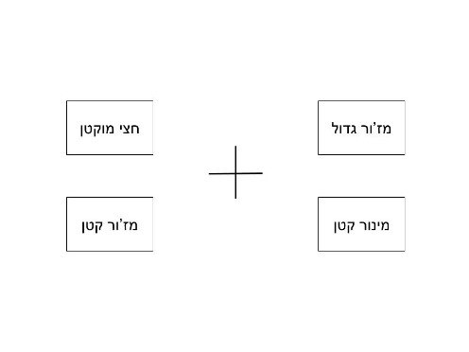

**מסך 7.3 – מעבר לחלק ב' תרגול מהיר:**

בחלק זה תשמעו סולם עולה ויורד ואחריו אקורד בודד, ותצטרכו לזהות את האקורד.

לא ניתן לשמוע את האקורד יותר מפעם אחת, ועליכם לזהות את סוג האקורד במהירות האפשרית, וללחוץ עליו באמצעות העכבר. הקטע יושמע עד סופו, גם אם תלחצו על סוג האקורד מוקדם.

אנא כוונו את העכבר למרכז המסך (סימן הפלוס) לפני כל תרגיל.

**מסך 7.4 – חלק ב' בתרגול המהיר:**

זהה לחלק ב' בתרגול החופשי (מסך 6.4) כולל התיקונים.

מסךX4 אקורדיםX4 טרנספוזיציות – 16 מסכים בחלק זה.

כאשר השינויים הם:

1. לא ניתן ללחוץ על השמעה חוזרת
2. אין סמן רמקול במסכים, כי אם סמן פלוס:

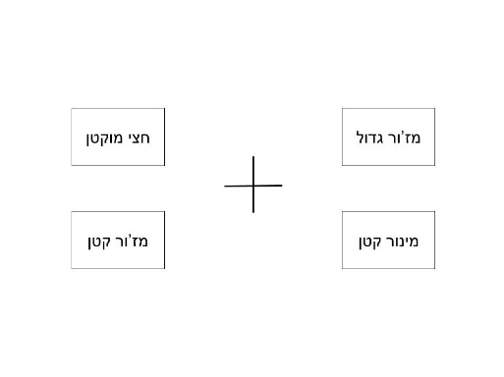

**מסך 7.5 – מעבר לחלק ג' בתרגול המהיר:**

בחלק זה תשמעו אקורדים בודדים, ללא הקטע המוזיקלי, ותצטרכו לזהות אותם במהירות האפשרית, וללחוץ על סוג האקורד. עליכם לשיר או לזמזם את השיר על האקורד, בכדי לנסות לזהות את סוג האקורד המתאים לשיר.

**מסך 7.6 – חלק ג' בתרגול המהיר:**

זהה לחלק ג' בתרגול החופשי (מסך 6.6) כולל התיקונים.

מסךX4 אקורדיםX4 טרנספוזיציות – 16 מסכים בחלק זה.

כאשר השינויים הם:

1. לא ניתן ללחוץ על השמעה חוזרת
2. אין סמן רמקול במסכים, כי אם סמן פלוס.

**מסך 8 – סיום:**

מסמן לכל משתתף איזו הפעלה זו של התוכנה (1-5) וכמה הפעלות נותרו עד למבחן (1-4)

**הערות נוספות:**

1. הפעלת תוכנה לפי תאריך ולא לפי יממה (חסימה של הפעלה נוספת)
2. מיקום סוגי האקורדים אקראי לכל משתתף, אבל קבוע לאורך התרגולים והמבחן של אותו משתתף.
3. בכל סיום של הפעלת התוכנה, הנתונים צריכים להישלח אל הנסיינית.

**תוכנה 3 – זיהוי אוטומטי – שיעור ותרגול**

**מסך 1 - מבוא:**

לפניכם שיעור של 35 דקות.

לא ניתן לצאת במהלכו, אך אם מתעייפים ניתן לקחת הפסקה של דקה.

העבודה על הניסוי מחייבת חיבור אינטרנטי. עבודה ללא חיבור אינטרנטי תיפסל מהניסוי. ללא חיבור אינטרנט רציף ומהירות אינטרנט סבירה, לא ניתן יהיה להשלים את הניסוי.

כמו כן, אנא הצטיידו באוזניות, לאחר שווידאתם עם הנסיינית (יעל) שהן איכותיות מספיק.

עליכם להפעיל את התוכנה פעם אחת בכל יום במשך חמישה ימים. לא תוכלו להפעילה יותר מפעם אחת ביום, אך עליכם לדאוג להפעילה בכל יום, ולסיים בכל הפעלה את ההדגמות והתרגילים (נתוני ההפעלה וההשתתפות יישלחו לנסיינית. התשלום על הניסוי מותנה בהקפדה על התנאים).

את התוכנה יש להפעיל בכל חמשת הפעמים באמצעות אותה חומרה – אותו מחשב, אותו מסך, ואותו עכבר מחשב. במסגרת המבחן ביום השישי תתבקשו לפרט באיזו חומרה השתמשתם, אז אנא הקפידו על כך. התחלת התוכנה מותנית בתיאום מבחן ליום השישי. את המבחן יש לתאם מול הנסיינית, והוא יתבצע באמצעות אותו מחשב, מסך, עכבר, ואוזניות בהם תשתמשו במסגרת התרגולים.

אם ברצונכם להפעיל את התוכנה כעת, הכניסו את מספר תעודת הזהות שלכם ולחצו על המשך.

**מסך 2 - הסבר:**

בניסוי זה תלמדו לזהות אקורדים (מספר צלילים המנוגנים יחד) משמיעה באמצעות היכרות עם אופי האקורד – שינון של סאונד. אם תרצו (לא חובה) באפשרותכם למצוא אסוציאציות לזיהוי האקורדים השונים. אסוציאציה יכולה להיות כל דבר שהאקורד מזכיר לכם או מעורר בכם: צבע או גוון, בהיר או כהה, כלי נגינה, תקופה, רגש (שמח, עצוב, וכו'). השתמשו באסוציאציות רק אם הן ברורות לכם/ן.

לתוכנה שני חלקים – חלק השיעור וחלק התרגול. בחלק התרגול עליכם להקיש על האקורד המזוהה באמצעות עכבר המחשב.

אנא חברו אוזניות וסדרו עוצמה נוחה להאזנה. את עוצמת השמע אין לשנות תוך כדי הפעלת התוכנה.

אנא קראו את הכיתוב המופיע על המסך לאורך כל השיעור.

לכל שאלה או בעיה, אנא שלחו הודעה כתובה למייל [yaeljm@gmail.com](mailto:yaeljm@gmail.com) או למספר הטלפון 0528931467, ותקבלו מענה בזריזות האפשרית.

בהצלחה!

**מסך 2.1 – הסבר למבדק המקדים (בהפעלה ראשונה בלבד):**

מיד יעלו על המסך 4 מלבנים. בכל פעם יסומן מלבן אחר על ידי עיגול שחור במרכזו.

עליכם ללחוץ במהירות האפשרית על המלבן המסומן עם עיגול.

חלק זה בודק את מהירות התגובה שלכם.

**מסך 2.2 – מבדק מקדים לחישוב מהירות תגובה (בהפעלה ראשונה בלבד):**

מסך ללא קול.

4 מלבנים במרחקים שווים זה מזה, עם פלוס במרכז.

בכל אחד מן המלבנים יהיה עיגול שחור המסמן אותו.

ברגע שהמשתתף לוחץ על המלבן המסומן באמצעות עיגול, עוברים לסימון הבא (ללא מסך "המשך")

תחילה – 2 פעמים בכל מלבן (סה"כ 8 פעמים) ללא מדידת זמן תגובה

לאחר מכן – 5 פעמים בכל מלבן (סה"כ 20 פעמים) עם מדידת זמן תגובה

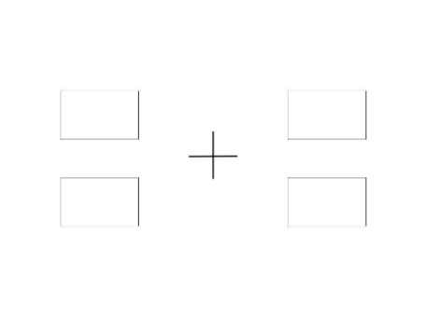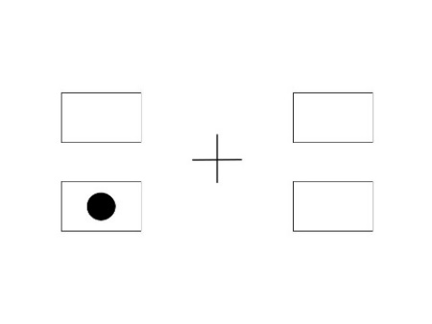

**מסך 2.3 – הסבר לחלק א' בשיעור:**

מיד תישמעו אקורדים.

שימו לב כי האקורדים חוזרים על עצמם מספר רב של פעמים, בכדי לאפשר לכם למידה מעמיקה. נסו להאזין היטב בכל אחת מן ההשמעות.

**מסך 3 – חלק א' בשיעור: (16 חזרות)**

4 סוגי מסכים, שיופיעו תוך כדי השמעת קטע מוזיקלי מתאים.

כל מסך+השמעה יופיעו 4 פעמים, כך שיהיו **16 מסכים** בחלק זה.

בכל מסך יואר/יסומן האקורד המושמע

מז'ור גדול – תושמע הקלטה 21

מז'ור קטן – תושמע הקלטה 25

מינור קטן – תושמע הקלטה 29

חצי מוקטן – תושמע הקלטה 33

שינוי המסכים:

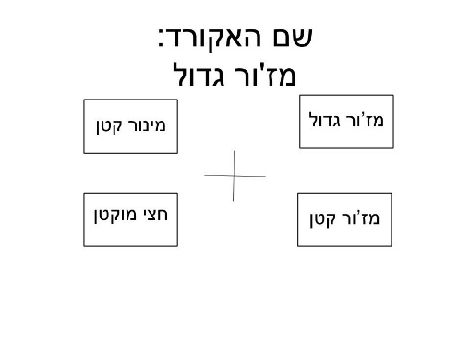 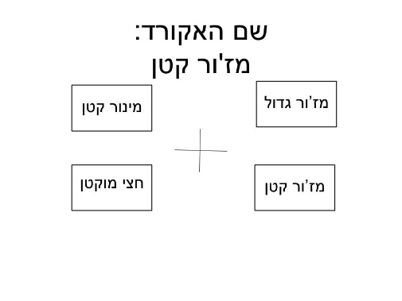

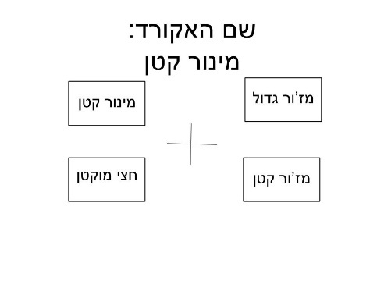 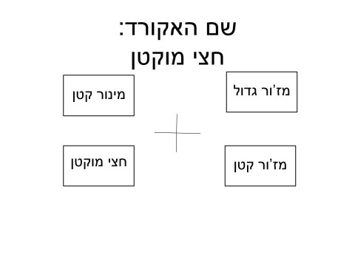

**מסך 3.1 – הסבר לקראת חלק ב' בשיעור:**

מיד תשמעו אקורדים זהים לאקורדים ששמעתם בחלק הקודם.

שימו לב כי הקטעים חוזרים על עצמם מספר רב של פעמים, בכדי לאפשר לכם למידה מעמיקה. נסו להאזין היטב בכל אחת מן ההשמעות.

**מסך 4 – חלק ב' בשיעור: (16 חזרות)**

זהה לחלק א' לגמרי

**מסך 5 – הסבר לקראת חלק ג' בשיעור:**

מיד תשמעו אקורדים זהים לאקורדים ששמעתם בחלק הקודם.

שימו לב כי הקטעים חוזרים על עצמם מספר רב של פעמים, בכדי לאפשר לכם למידה מעמיקה. נסו להאזין היטב בכל אחת מן ההשמעות.

**מסך 6 – חלק ג' בשיעור: (16 חזרות)**

זהה לחלקים א' ו-ב' לגמרי

**מסך 6.1 – הסבר לקראת חלק התרגול החופשי:**

בחלק זה תשמעו אקורדים בודדים, ללא הקטע המוזיקלי, ותצטרכו לזהות אותם במהירות האפשרית, וללחוץ על סוג האקורד.

אם תרצו (לא חובה) באפשרותכם למצוא אסוציאציות לזיהוי האקורדים השונים. אסוציאציה יכולה להיות כל דבר שהאקורד מזכיר לכם או מעורר בכם: צבע או גוון, בהיר או כהה, כלי נגינה, תקופה, רגש (שמח, עצוב, וכו'). השתמשו באסוציאציות רק אם הן ברורות לכם/ן.

בחלק זה באפשרותכם לשמוע את האקורד שוב, על ידי לחיצה על סמן הרמקול. לאחר זיהוי האקורד, לחצו על סוג האקורד באמצעות העכבר.

שימו לב: רצוי ללחוץ על סוג האקורד ברגע הראשון בו זיהיתם אותו, אבל הקטע יושמע עד סופו, גם אם תלחצו על סוג האקורד מוקדם.

אנא כוונו את העכבר למרכז המסך (סמן הרמקול) לפני כל תרגיל.

**מסך 6.2 – חלק א' בתרגול החופשי: (16 חזרות)**

מסך אחד שחוזר על עצמו תוך כדי השמעת קטע מוזיקלי מתאים.

כל מסך+השמעה יופיעו 4 פעמים, כך שיהיו 16 מסכים בחלק זה.

ניתן ללחוץ על לחצן הרמקול ולשמוע את הקטע שוב עד פעמיים נוספות.

ניתן ללחוץ על סוג האקורד מהרגע הראשון של השמעת ההקלטה, אבל זה לא מעביר למסך הבא עד שההקלטה מסיימת לנגן.

סאונד גיטרה ירד מחלק זה

מז'ור גדול – תושמע הקלטה 21

מז'ור קטן – תושמע הקלטה 25

מינור קטן – תושמע הקלטה 29

חצי מוקטן – תושמע הקלטה 33

(ההקלטות זהות לחלקי השיעור)

סוגי האקורדים בעברית מופיעים בריבוע, כך שהמרחק של כל אייקון ממרכז המסך שווה – מסודרים אקראית לכל משתתף, אך קבועים במקומם בכל הפעלה של התוכנה.

ניתן ללחוץ על אייקון של סוג האקורד, ולעבור למסך הצלחה או שגיאה בהתאם ללחיצה.



במסך הצלחה יופיע אימוג'י מחייך והכיתוב "בחרת באקורד הנכון" תוך השמעתו מחדש.

למסך השגיאה יש שני חלקים:

חלק ראשון - אימוג'י עצוב והכיתוב "בחרת באקורד הלא נכון; כך הוא נשמע" תוך השמעת האקורד התואם.

חלק שני – הכיתוב "בשיר יש אקורד X ; כך הוא נשמע" (לפי השיר המתאים) תוך השמעת האקורד הנכון.

מסך הצלחה:



מסך שגיאה חלק ראשון:



מסך שגיאה חלק שני מז'ור גדול: מסך שגיאה חלק שני מז'ור קטן:



מסך שגיאה חלק שני מינור קטן: מסך שגיאה חלק שני חצי מוקטן:



טעויות יושמעו על בסיס הטבלה:

|  |  |  |  |  |  |
| --- | --- | --- | --- | --- | --- |
| מס' הקלטה שהושמעה | אקורד שהושמע | טעות  מז'ור גדול  **הקלטה A** | טעות  מז'ור קטן  **הקלטה B** | טעות  מינור קטן  **הקלטה C** | טעות  חצי מוקטן  **הקלטה D** |
| 21 | Cmaj7 | - | C7 | C#m7 | C#m7b5 |
| 25 | G7 | Gmaj7 | - | Gm7 | Gm7b5 |
| 29 | Gm7 | F#maj7 | G7 | - | Gm7b5 |
| 33 | Gm7b5 | F#maj7 | G7 | Gm7 | - |

(כלומר: אם מושמעת הקלטה 29 כשאלה – אקורד סול מינור קטן, והמשתתפת לחצה על אקורד חצי מוקטן, בחלק הכיתוב "בחרת באקורד הלא נכון; כך הוא נשמע" תושמע הקלטה 29D – אקורד סול מינור קטן, ובחלק הכיתוב "האקורד ששמעת היה אקורד מז'ור גדול, כך הוא נשמע" תושמע שוב הקלטה מספר 29)

**מסך 6.3 – מעבר לחלק ב' תרגול חופשי:**

בחלק זה תשמעו אקורדים בודדים, ללא הקטע המוזיקלי, ותצטרכו לזהות אותם במהירות האפשרית, וללחוץ על סוג האקורד.

בחלק זה באפשרותכם לשמוע את האקורד שוב, על ידי לחיצה על סמן הרמקול. לאחר זיהוי האקורד, לחצו על סוג האקורד באמצעות העכבר.

שימו לב: רצוי ללחוץ על סוג האקורד ברגע הראשון בו זיהיתם אותו, אבל הקטע יושמע עד סופו, גם אם תלחצו על סוג האקורד מוקדם.

אנא כוונו את העכבר למרכז המסך (סמן הרמקול) לפני כל תרגיל.

**מסך 6.4 – חלק ב' בתרגול החופשי (16 חזרות):**

סוגי האקורדים מופיעים במרחק שווה ממרכז המסך, ללא שם השיר.

המסך יופיע 16 פעמים, בכל פעם עם הקלטה אחרת (טרנספוזיציות), כך שיהיו 16 מסכים בחלק זה.

ניתן ללחוץ על לחצן הרמקול ולשמוע את הקטע שוב עד פעמיים נוספות.

ניתן ללחוץ על סוג האקורד מהרגע הראשון של השמעת ההקלטה, אבל זה לא מעביר למסך הבא עד שההקלטה מסיימת לנגן.

סאונד גיטרה ירד מחלק זה

הקלטות 21-36



השמעת הטעות לפי טבלה מצורפת:

|  |  |  |  |  |  |
| --- | --- | --- | --- | --- | --- |
| מס' הקלטה שהושמעה | אקורד שהושמע | טעות  מז'ור גדול  **הקלטה A** | טעות  מז'ור קטן  **הקלטה B** | טעות  מינור קטן  **הקלטה C** | טעות  חצי מוקטן  **הקלטה D** |
| 21 | Cmaj7 | - | C7 | C#m7 | C#m7b5 |
| 22 | Bmaj7 | - | B7 | Cm7 | Cm7b5 |
| 23 | F#maj7 | - | F#7 | Gm7 | Gm7b5 |
| 24 | Gmaj7 | - | G7 | G#m7 | G#m7b5 |
| 25 | G7 | Gmaj7 | - | Gm7 | Gm7b5 |
| 26 | F#7 | F#maj7 | - | F#m7 | F#m7b5 |
| 27 | C#7 | C#maj7 | - | C#m7 | C#m7b5 |
| 28 | D7 | Dmaj7 | - | Dm7 | Dm7b5 |
| 29 | Gm7 | F#maj7 | G7 | - | Gm7b5 |
| 30 | F#m7 | Fmaj7 | F#7 | - | F#m7b5 |
| 31 | C#m7 | Cmaj7 | C#7 | - | C#m7b5 |
| 32 | Dm7 | C#maj7 | D7 | - | Dm7b5 |
| 33 | Gm7b5 | F#maj7 | G7 | Gm7 | - |
| 34 | F#m7b5 | Fmaj7 | F#7 | F#m7 | - |
| 35 | C#m7b5 | Cmaj7 | C#7 | C#m7 | - |
| 36 | Dm7b5 | C#maj7 | D7 | Dm7 | - |

(כלומר: אם מושמעת הקלטה 29 כשאלה – אקורד סול מינור קטן, והמשתתפת לחצה על אקורד חצי מוקטן, בחלק הכיתוב "בחרת באקורד הלא נכון; כך הוא נשמע" תושמע הקלטה 29D – אקורד סול מינור קטן, ובחלק הכיתוב "האקורד ששמעת היה אקורד מז'ור גדול, כך הוא נשמע" תושמע שוב הקלטה מספר 29)

**מסך 6.5 – מעבר לחלק ג' בתרגול החופשי:**

בחלק זה תשמעו אקורדים בודדים, ללא הקטע המוזיקלי, ותצטרכו לזהות אותם במהירות האפשרית, וללחוץ על סוג האקורד.

בחלק זה באפשרותכם לשמוע את האקורד שוב, על ידי לחיצה על סמן הרמקול. לאחר זיהוי האקורד, לחצו על סוג האקורד באמצעות העכבר.

שימו לב: רצוי ללחוץ על סוג האקורד ברגע הראשון בו זיהיתם אותו, אבל הקטע יושמע עד סופו, גם אם תלחצו על סוג האקורד מוקדם.

אנא כוונו את העכבר למרכז המסך (סמן הרמקול) לפני כל תרגיל.

**מסך 6.6 – חלק ג' בתרגול החופשי (16 חזרות):**

מסך אחד החוזר על עצמו – זהה לחלק הקודם

המסך יופיע 16 פעמים, בכל פעם עם הקלטה אחרת (טרנספוזיציות), כך שיהיו 16 מסכים בחלק זה.

ניתן ללחוץ על לחצן הרמקול ולשמוע את הקטע שוב עד פעמיים נוספות.

ניתן ללחוץ על סוג האקורד מהרגע הראשון של השמעת ההקלטה, אבל זה לא מעביר למסך הבא עד שההקלטה מסיימת לנגן.

הקלטות 21-36 אקורדים בודדים 4 טרנספוזיציות סאונד פסנתר

סאונד גיטרה ירד מחלק זה

הקלטה מספר 21 – אקורד מז'ור גדול טרנספוזיציה א' סאונד פסנתר

הקלטה מספר 22 – אקורד מז'ור גדול טרנספוזיציה ב' סאונד פסנתר

הקלטה מספר 23 – אקורד מז'ור גדול טרנספוזיציה ג' סאונד פסנתר

הקלטה מספר 24 – אקורד מז'ור גדול טרנספוזיציה ד' סאונד פסנתר

הקלטה מספר 25 – אקורד מז'ור קטן טרנספוזיציה א' סאונד פסנתר

הקלטה מספר 26 – אקורד מז'ור קטן טרנספוזיציה ב' סאונד פסנתר

הקלטה מספר 27 – אקורד מז'ור קטן טרנספוזיציה ג' סאונד פסנתר

הקלטה מספר 28 – אקורד מז'ור קטן טרנספוזיציה ד' סאונד פסנתר

הקלטה מספר 29 - אקורד מינור קטן טרנספוזיציה א' סאונד פסנתר

הקלטה מספר 30 - אקורד מינור קטן טרנספוזיציה ב' סאונד פסנתר

הקלטה מספר 31 - אקורד מינור קטן טרנספוזיציה ג' סאונד פסנתר

הקלטה מספר 32 - אקורד מינור קטן טרנספוזיציה ד' סאונד פסנתר

הקלטה מספר 33 – אקורד חצי מוקטן טרנספוזיציה א' סאונד פסנתר

הקלטה מספר 34 – אקורד חצי מוקטן טרנספוזיציה ב' סאונד פסנתר

הקלטה מספר 35 – אקורד חצי מוקטן טרנספוזיציה ג' סאונד פסנתר

הקלטה מספר 36 – אקורד חצי מוקטן טרנספוזיציה ד' סאונד פסנתר

תיקונים זהים למסך הקודם – מספר ההקלטה שהושמעה בצירוף אות הטעות – A מז'ור גדול, B מז'ור קטן, C מינור קטן, D חצי מוקטן

**מסך 7 – הסבר לקראת חלק א' תרגול מהיר:**

בחלק זה תשמעו אקורדים בודדים ותצטרכו לזהות אותם במהירות האפשרית, וללחוץ על סוג האקורד.

ההבדל העיקרי הוא שבחלקים הבאים לא תוכלו לשמוע את האקורד יותר מפעם אחת, ועליכם לזהות את סוג האקורד במהירות האפשרית, וללחוץ עליו באמצעות העכבר. הקטע יושמע עד סופו, גם אם תלחצו על סוג האקורד מוקדם.

אנא כוונו את העכבר למרכז המסך (סימן הפלוס) לפני כל תרגיל.

**מסך 7.2 – חלק א' בתרגול המהיר: (16 חזרות)**

זהה לחלק א' בתרגול החופשי (מסך 6.2) כולל התיקונים. מסךX4הקלטותX4 השמעות – 16 מסכים בחלק זה.

כאשר השינויים הם:

1. לא ניתן ללחוץ על השמעה חוזרת
2. אין סמן רמקול במסכים, כי אם סמן פלוס:



**מסך 7.3 – מעבר לחלק ב' תרגול מהיר:**

בחלק זה תשמעו אקורדים בודדים ותצטרכו לזהות אותם במהירות האפשרית, וללחוץ על סוג האקורד.

לא ניתן לשמוע את האקורד יותר מפעם אחת, ועליכם לזהות את סוג האקורד במהירות האפשרית, וללחוץ עליו באמצעות העכבר. הקטע יושמע עד סופו, גם אם תלחצו על סוג האקורד מוקדם.

אנא כוונו את העכבר למרכז המסך (סימן הפלוס) לפני כל תרגיל.

**מסך 7.4 – חלק ב' בתרגול המהיר:**

זהה לחלק א' בתרגול המהיר (מסך 7.2)

**מסך 7.5 – מעבר לחלק ג' בתרגול המהיר:**

בחלק זה תשמעו אקורדים בודדים ותצטרכו לזהות אותם במהירות האפשרית, וללחוץ על סוג האקורד.

לא ניתן לשמוע את האקורד יותר מפעם אחת, ועליכם לזהות את סוג האקורד במהירות האפשרית, וללחוץ עליו באמצעות העכבר. הקטע יושמע עד סופו, גם אם תלחצו על סוג האקורד מוקדם.

אנא כוונו את העכבר למרכז המסך (סימן הפלוס) לפני כל תרגיל.

**מסך 7.6 – חלק ג' בתרגול המהיר:**

זהה לחלק א' בתרגול המהיר (מסך 7.2)

**מסך 7.7 – בירור אסוציאציות:**

טקסט: "אם השתמשתם/ן באסוציאציות לזיהוי האקורדים, אנא ציינו כעת באילו אסוציאציות השתמשתם/ן".

מקום למילוי תשובה טקסטואלית.

**מסך זה יופיע בהפעלה הראשונה והאחרונה של התוכנה בלבד!**

**מסך 8 – סיום:**

מסמן לכל משתתף איזו הפעלה זו של התוכנה (1-5) וכמה הפעלות נותרו עד למבחן (1-4)

**הערות נוספות:**

1. הפעלת תוכנה לפי תאריך ולא לפי יממה (חסימה של הפעלה נוספת)
2. מיקום סוגי האקורדים אקראי לכל משתתף, אבל קבוע לאורך התרגולים והמבחן של אותו משתתף.
3. בכל סיום של הפעלת התוכנה, הנתונים צריכים להישלח אל הנסיינית.

**תוכנה 4 - מבחן**

מתווספים שני חלקים – אחד חופשי ואחד מהיר, בכל אחד 16 אקורדים.

תחילה נבחנים על 3 תתי מבחן באופן חופשי (אקראי) ולאחר מכן 3 תתי מבחן באופן מהיר (אקראי).

**מסך 1 – מסך הפתיחה:**

לפניכם מבחן של כ-30 דקות.

לא ניתן לצאת במהלכו.

המבחן מחייב חיבור אינטרנטי. עבודה ללא חיבור אינטרנטי תיפסל מהניסוי.

כמו כן, אנא הצטיידו באוזניות, לאחר שווידאתם עם הנסיינית (יעל) שהן איכותיות מספיק.

בכדי להיכנס לתוכנת המבחן, נא להכניס את מספר תעודת הזהות שלכם, וללחוץ על "המשך".

**מסך 2:**

"מיד תעברו למסך ובו ארבעה סוגי אקורדים: מז'ור גדול, מז'ור קטן, מינור קטן, וחצי מוקטן.

תחילה, תתבקשו לבצע ניסוי ללא קול: במרכז המסך יופיע אחד מסוגי האקורדים, ועליכם ללחוץ על סוג האקורד הזהה שבעיגול המקיף אותו.

לאחר מספר ניסיונות ללא קול, תעברו לשמיעת האקורדים.

לפני ההשמעה עליכם לכוון את העכבר לסימן הפלוס שבאמצע המסך.

יהיה עליכם לזהות את האקורד כמה שיותר מהר אך מבלי לוותר על דיוק. יהיה ניתן לשמוע את האקורד פעם אחת בלבד.

ברגע הזיהוי יש ללחוץ על סוג האקורד במהירות האפשרית.

בהצלחה!"

**מסך 3 – הכנה ללא קול:**

מסך ללא קול – סוגי האקורדים בעברית מופיעים בריבוע (כפי שיופיעו לאחר מכן – קבועים לאורך שני הניסויים, אך רנדומליים בכל הפעלה של התוכנה) ניתן ללחוץ/לבחור את סוג האקורד הרצוי וזה יעביר למסך הבא.

במרכז העיגול מופיע ברנדומליות אחד מהסוגים שמסביב, והמשתתפים צריכים ללחוץ על הסוג התואם לו בריבוע.

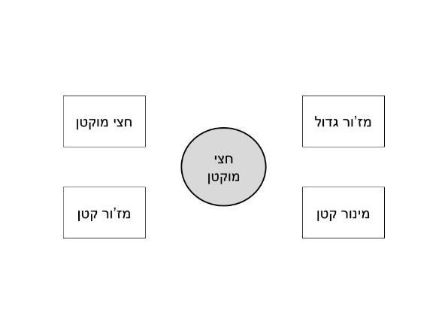

המסך השני חוזר על עצמו 14 פעמים באופן רנדומלי

לאחריו יופיע מסך עם השאלה: "האם ברצונך להמשיך בתרגול היבש?"

כן/לא (לבחירה בלחיצה)

לחיצה על "כן" – סיבוב נוסף של 14 פעמים מסך ללא קול

לחיצה על "לא" – ממשיכים למסך השליש

**מסכים 4-5 – תת מבחן א':**

מתווספים שני חלקים – אחד חופשי ואחד מהיר, בכל אחד 16 אקורדים.

תחילה נבחנים על 3 תתי מבחן באופן חופשי (אקראי) ולאחר מכן 3 תתי מבחן באופן מהיר (אקראי).

כיוון שיש 4 סוגי אקורדים X 4 טרנספוזיציות X 2 סאונדים (32 אקורדים) צריך לסדר רנדומיזציה כך ששתיים מן הטרנספוזיציות של כל אקורד יושמעו בסאונד פסנתר, ושתיים מן הטרנספוזיציות יושמעו בסאונד גיטרה – אבל באקראי.

**מסך 4 – גירסה חופשית: הסבר**

"בחלק זה יושמעו אקורדים בודדים. עליכם לזהות את סוג האקורד, וללחוץ עליו במהירות האפשרית. ניתן ללחוץ על לחצן הרמקול בכדי להאזין לאקורד שוב (עד פעמיים נוספות)".

**מסך 5 -גירסה חופשית: (16 חזרות)**

אקורד מושמע פעם אחת

סוגי האקורדים בעברית מופיעים בריבוע (ניתן ללחוץ/לבחור את סוג האקורד הרצוי וזה יעביר למסך הבא) - הסוגים השונים צריכים להיות מסודרים אקראית לכל משתתף, אך קבועים במקומם בכל הפעלה של התוכנה

מתווסף לחצן רמקול, עליו ניתן ללחוץ עד פעמיים נוספות לשמיעת האקורד שוב.

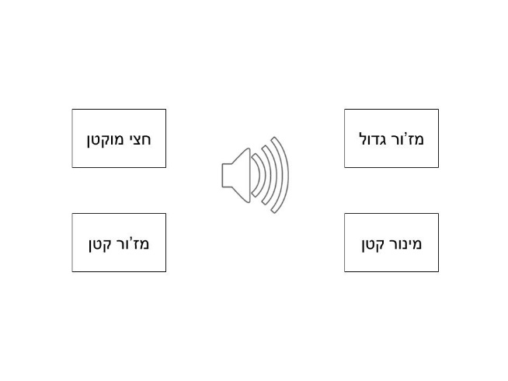

**מסך 4 – גירסה מהירה: הסבר**

"בחלק זה יושמעו אקורדים בודדים. עליכם לזהות את סוג האקורד, וללחוץ עליו במהירות האפשרית".

**מסך 5 -גירסה מהירה: (16 חזרות)**

אקורד מושמע פעם אחת

סוגי האקורדים בעברית מופיעים בריבוע (ניתן ללחוץ/לבחור את סוג האקורד הרצוי וזה יעביר למסך הבא) - הסוגים השונים צריכים להיות מסודרים אקראית לכל משתתף, אך קבועים במקומם בכל ההפעלות של התוכנה (כלומר – להישאר קבועים לאותו משתתף גם בשיעורים וגם במבחן)

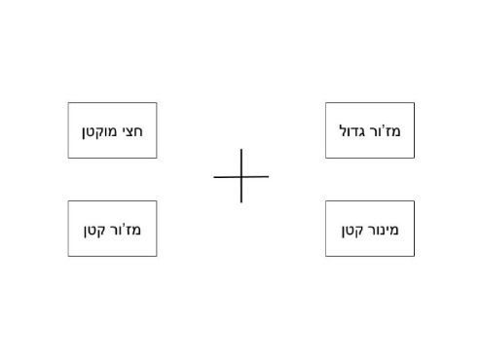

כיוון שיש 4 סוגי אקורדים X 4 טרנספוזיציות X 2 סאונדים (32 אקורדים) צריך לסדר רנדומיזציה כך ששתיים מן הטרנספוזיציות של כל אקורד יושמעו בסאונד פסנתר, ושתיים מן הטרנספוזיציות יושמעו בסאונד גיטרה – אבל באקראי.

הקלטות 57-72 אקורדים בודדים 4 טרנספוזיציות סאונד פסנתר

הקלטות 73-88 אקורדים בודדים 4 טרנספוזיציות סאונד גיטרה

הקלטה מספר 57 – אקורד מז'ור גדול טרנספוזיציה א' סאונד פסנתר

הקלטה מספר 58 – אקורד מז'ור גדול טרנספוזיציה ב' סאונד פסנתר

הקלטה מספר 59 – אקורד מז'ור גדול טרנספוזיציה ג' סאונד פסנתר

הקלטה מספר 60 – אקורד מז'ור גדול טרנספוזיציה ד' סאונד פסנתר

הקלטה מספר 61 – אקורד מז'ור קטן טרנספוזיציה א' סאונד פסנתר

הקלטה מספר 62 – אקורד מז'ור קטן טרנספוזיציה ב' סאונד פסנתר

הקלטה מספר 63 – אקורד מז'ור קטן טרנספוזיציה ג' סאונד פסנתר

הקלטה מספר 64 – אקורד מז'ור קטן טרנספוזיציה ד' סאונד פסנתר

הקלטה מספר 65 - אקורד מינור קטן טרנספוזיציה א' סאונד פסנתר

הקלטה מספר 66 - אקורד מינור קטן טרנספוזיציה ב' סאונד פסנתר

הקלטה מספר 67 - אקורד מינור קטן טרנספוזיציה ג' סאונד פסנתר

הקלטה מספר 68 - אקורד מינור קטן טרנספוזיציה ד' סאונד פסנתר

הקלטה מספר 69 – אקורד חצי מוקטן טרנספוזיציה א' סאונד פסנתר

הקלטה מספר 70 – אקורד חצי מוקטן טרנספוזיציה ב' סאונד פסנתר

הקלטה מספר 71 – אקורד חצי מוקטן טרנספוזיציה ג' סאונד פסנתר

הקלטה מספר 72 – אקורד חצי מוקטן טרנספוזיציה ד' סאונד פסנתר

הקלטה מספר 73 – אקורד מז'ור גדול טרנספוזיציה א' סאונד גיטרה

הקלטה מספר 74 – אקורד מז'ור גדול טרנספוזיציה ב' סאונד גיטרה

הקלטה מספר 75 – אקורד מז'ור גדול טרנספוזיציה ג' סאונד גיטרה

הקלטה מספר 76 – אקורד מז'ור גדול טרנספוזיציה ד' סאונד גיטרה

הקלטה מספר 77 – אקורד מז'ור קטן טרנספוזיציה א' סאונד גיטרה

הקלטה מספר 78 – אקורד מז'ור קטן טרנספוזיציה ב' סאונד גיטרה

הקלטה מספר 79 – אקורד מז'ור קטן טרנספוזיציה ג' סאונד גיטרה

הקלטה מספר 80 – אקורד מז'ור קטן טרנספוזיציה ד' סאונד גיטרה

הקלטה מספר 81 - אקורד מינור קטן טרנספוזיציה א' סאונד גיטרה

הקלטה מספר 82 - אקורד מינור קטן טרנספוזיציה ב' סאונד גיטרה

הקלטה מספר 83 - אקורד מינור קטן טרנספוזיציה ג' סאונד גיטרה

הקלטה מספר 84 - אקורד מינור קטן טרנספוזיציה ד' סאונד גיטרה

הקלטה מספר 85 – אקורד חצי מוקטן טרנספוזיציה א' סאונד גיטרה

הקלטה מספר 86 – אקורד חצי מוקטן טרנספוזיציה ב' סאונד גיטרה

הקלטה מספר 87 – אקורד חצי מוקטן טרנספוזיציה ג' סאונד גיטרה

הקלטה מספר 88 – אקורד חצי מוקטן טרנספוזיציה ד' סאונד גיטרה

**תת מבחן ב' וריאנטים ירד!**

**מסכים 8-9 – תת מבחן ב' (שינוי – שירים):**

מתווספים שני חלקים – אחד חופשי ואחד מהיר, בכל אחד 16 אקורדים.

כיוון שיש 4 סוגי אקורדים X 4 שירים (16 קטעים) כל אחד מהם יושמע פעם אחת.

**מסך 8 – גירסה חופשית: הסבר**

"בחלק זה יושמעו קטעים מוזיקליים קצרים מתוך שירים. האקורד אותו עליכם לזהות יהיה האקורד הראשון בכל קטע. הוא ינוגן בשנית בסוף הקטע המוזיקלי. עליכם לזהות את סוג האקורד, וללחוץ עליו במהירות האפשרית. ניתן ללחוץ על לחצן הרמקול בכדי להאזין לאקורד שוב (עד פעמיים נוספות)".

**מסך – גירסה חופשית: 9: (16 חזרות)**

מסכים זהים לתת מבחן א', הקלטות שונות (4 קטעים מוזיקליים לכל אקורד).

מסך זה חוזר על עצמו עם 4 סוגי אקורדים, כאשר לכל אחד מהם 4 קטעים מוזיקליים שונים. כל קטע מוזיקלי יושמע פעם אחת, כך שבכל חלק תת מבחן ג' יהיו 16 מסכים.

הקלטות 90-104

מתווסף לחצן רמקול, עליו ניתן ללחוץ עד פעמיים נוספות לשמיעת האקורד שוב.

**מסך 8 – גירסה מהירה: הסבר**

"בחלק זה יושמעו קטעים מוזיקליים קצרים מתוך שירים. האקורד אותו עליכם לזהות יהיה האקורד הראשון בכל קטע. הוא ינוגן בשנית בסוף הקטע המוזיקלי. עליכם לזהות אותו וללחוץ על סוג האקורד במהירות האפשרית".

**מסך – גירסה מהירה: 9: (16 חזרות)**

מסכים זהים לתת מבחן א', הקלטות שונות (4 קטעים מוזיקליים לכל אקורד).

מסך זה חוזר על עצמו עם 4 סוגי אקורדים, כאשר לכל אחד מהם 4 קטעים מוזיקליים שונים. כל קטע מוזיקלי יושמע פעם אחת, כך שבכל חלק תת מבחן ג' יהיו 16 מסכים.

הקלטות 90-104

**מסכים 10-11 – תת מבחן ג' (שינוי – הקשר טונאלי):**

מתווספים שני חלקים – אחד חופשי ואחד מהיר, בכל אחד 16 אקורדים.

כיוון שיש 4 סוגי אקורדים X 4 טרנספוזיציות X 2 סאונדים (32 אקורדים) צריך לסדר רנדומיזציה כך ששתיים מן הטרנספוזיציות של כל אקורד יושמעו בסאונד פסנתר, ושתיים מן הטרנספוזיציות יושמעו בסאונד גיטרה – אבל באקראי.

**מסך - גירסה חופשית 10: הסבר**

"מיד תשמעו צמדי אקורדים. לפני כל צמד אקורדים תשמעו סולם עולה ויורד (צלילים שמנוגנים בזה אחר זה, בניגוד לאקורדים עצמם, שבהם הצלילים מנוגנים יחד). לאחר מכן, בכל צמד אקורדים שתשמעו, האקורד הראשון יהיה האקורד המשמעותי, אליו עליכם להתייחס.

עליכם לזהות את סוג האקורד הראשון שמושמע מתוך הצמד, וללחוץ עליו במהירות האפשרית. ניתן ללחוץ על לחצן הרמקול בכדי להאזין לאקורד שוב (עד פעמיים נוספות)".

**מסך 11 – גירסה חופשית: (16 חזרות)**

מסכים זהים לתת מבחן א', הקלטות שונות (4 צמדים לכל אקורד).

מסך זה חוזר על עצמו עם 4 סוגי אקורדים, כאשר לכל אחד מהם 4 צמדים שונים, וכל צמד ב-4 טרנספוזיציות שונות, ב-2 סאונדים שונים

כל צמד יושמע בטרנספוזיציה אקראית, אחת מהן בסאונד פסנתר והשנייה בסאונד גיטרה. כך שבכל חלק תת מבחן ג' יהיו 16 מסכים.

הקלטות 169-296

מתווסף לחצן רמקול, עליו ניתן ללחוץ עד פעמיים נוספות לשמיעת האקורד שוב.

**מסך - גירסה מהירה 10: הסבר**

"מיד תשמעו צמדי אקורדים. לפני כל צמד אקורדים תשמעו סולם עולה ויורד (צלילים שמנוגנים בזה אחר זה, בניגוד לאקורדים עצמם, שבהם הצלילים מנוגנים יחד). לאחר מכן, בכל צמד אקורדים שתשמעו, האקורד הראשון יהיה האקורד המשמעותי, אליו עליכם להתייחס.

עליכם לזהות את האקורד הראשון שמושמע מתוך הצמד, וללחוץ על סוג האקורד במהירות האפשרית".

**מסך 11 – גירסה מהירה: (16 חזרות)**

מסכים זהים לתת מבחן א', הקלטות שונות (4 צמדים לכל אקורד).

מסך זה חוזר על עצמו עם 4 סוגי אקורדים, כאשר לכל אחד מהם 4 צמדים שונים, וכל צמד ב-4 טרנספוזיציות שונות, ב-2 סאונדים שונים

כל צמד יושמע בטרנספוזיציה אקראית, אחת מהן בסאונד פסנתר והשנייה בסאונד גיטרה. כך שבכל חלק תת מבחן ג' יהיו 16 מסכים.

הקלטות 169-296

**מסך 12:**

שאלון פרטים אישיים:

1. גיל: (מקום מילוי חופשי לטקסט של 2 ספרות)
2. מין: זכר / נקבה (בחירה/לחיצה)
3. רקע מוזיקלי מוקדם (אפשרויות בחירה בלחיצה: אין / ניגנתי פחות משנה / ניגנתי פחות משנתיים)
4. איזור מגורים (אפשרויות בחירה בלחיצה: מרכז הארץ / צפון הארץ / דרום הארץ / ירושלים / שפלה)
5. השכלה (תיכון / תואר ראשון / תואר שני / תואר שלישי / לימודי תעודה)
6. על סמך מה זיהית את אקורד "מז'ור גדול"? (שאלה פתוחה)
7. על סמך מה זיהית את אקורד "מז'ור קטן"? (שאלה פתוחה)
8. על סמך מה זיהית את אקורד "מינור קטן"? (שאלה פתוחה)
9. על סמך מה זיהית את אקורד "חצי מוקטן"? (שאלה פתוחה)

**מסך 13:**

שאלון חומרה:

"אנא מלאו את הפרטים של החומה בה השתמשתם בתרגול ובמבחן. אנא פרטו את הדגם המדויק בכל אחד מן הסעיפים הבאים:"

1. מחשב
2. מסך מחשב
3. עכבר
4. אוזניות

**מסך 14:**

שאלון שירים:

"לשאלות הבאות אנא הגיבו אם למדתם לזהות אקורדים באמצעות שירים"

(יש אפשרות לשים את זה רק אצל אלה שעשו שיעור עם שירים)

(השאלות ידורגו בציון של 1-7, כאשר 1 הוא מעט, ו-7 הרבה – יש להוסיף הסבר מעל)

מה רמת ההיכרות שלך עם השיר "Imagine" של ג'ון לנון?

מה רמת החיבה שלך לשיר זה?

מה רמת ההיכרות שלך עם השיר "הליכה לקיסריה (אלי אלי)" של חנה סנש ודוד זהבי?

מה רמת החיבה שלך לשיר זה?

מה רמת ההיכרות שלך עם השיר "Rocket man" של אלטון ג'ון?

מה רמת החיבה שלך לשיר זה?

מה רמת ההיכרות שלך עם השיר "ברית עולם" של אהוד מנור ומתי כספי?

מה רמת החיבה שלך לשיר זה?

**מסך סיום:**

**תודה רבה!**

**רנדומיזציות לניסוי:**

* סדר האקורדים המושמעים – רנדומלי בכל אחד מהחלקים
* סדר שמות סוגי האקורדים (מסכים 5-8 קישור לקטעים מוזיקליים – שורה, מסך 9 קישור לקטעים מוזיקליים – ריבוע, מסך 14 בכל התוכנות – ריבוע) – רנדומלי לכל משתתף, אבל קבוע בכל ההפעלות של אותו משתתף (כולל המבחן)
* סדר חלקי המבחן: ישנם 3 סוגי תתי מבחן, אבל לכל אחד מהם גרסה חופשית וגרסה מהירה. כל שלושת החלקים החופשיים של תתי המבחן יהיו לפני שלושת החלקים המהירים. צריך לסדר רנדומיזציה בין תתי מבחן א-ג חופשי, ולאחר מכן בין תתי מבחן א-ג מהיר.
* הקלטות בתת מבחן א' – יש 4 טרנספוזיציות לכל אקורד ו-2 סאונדים שונים (פסנתר וגיטרה). צריך להשמיע כל טרנספוזיציה בסאונד אקראי, ולבדוק כיצד לאזן את הסאונדים כך שיושמעו חצי חצי.
* הקלטות בתת מבחן ג' – יש 4 צמדים לכל אקורד, 4 טרנספוזיציות לכל צמד, ו-2 סאונדים שונים (פסנתר וגיטרה). צריך להשמיע כל צמד עם טרנספוזיציה אחת אקראית וסאונד אקראי, ולוודא שהטרנספוזיציות מאוזנות וכן הסאונדים מאוזנים.

**ויזואליזציה לתוכנה:**

כמה שיותר ברור, נקי וגדול.

רקע לבן, טקסט שחור.

מסך מלא.

**דאטה שצריך לשלוף מתוך התוכנות:**

**תוכנת התרגול:**

* מספר ת.ז.
* תאריך ושעות ההפעלות (צריך גם שיראה אם ההפעלה היתה רציפה או לא)
* זמן תגובה בחלק התרגול
* מספר ההקלטה שהושמעה
* מספר האקורד לפי סדר השמעה בתרגול (1-96)
* סוג האקורד שהושמע בתרגול (1 מז'ור גדול, 2 מז'ור קטן, 3 מינור קטן, 4 חצי מוקטן)
* סוג הטרנספוזיציה (1-4)
* איזו השמעה של הטרנספוזיציה (1-6)
* סוג האקורד שהמשתתף בחר (1 מז'ור גדול, 2 מז'ור קטן, 3 מינור קטן, 4 חצי מוקטן)
* תשובה נכונה/שגויה (1 נכון, 2 לא נכון)

**תוכנת המבחן:**

* מספר ת.ז.
* תאריך ושעה
* זמן תגובה
* מספר ההקלטה שהושמעה
* מספר תת מבחן (1-4, 1=א, 2=ב, 3=ג, 4=ד).
* מספר האקורד לפי סדר השמעה (1-128)
* סוג האקורד שהושמע בתרגול (1 מז'ור גדול, 2 מז'ור קטן, 3 מינור קטן, 4 חצי מוקטן)
* סוג הטרנספוזיציה (1-4)
* איזו השמעה של הטרנספוזיציה (1-2)
* סוג האקורד שהמשתתף בחר (1 מז'ור גדול, 2 מז'ור קטן, 3 מינור קטן, 4 חצי מוקטן)
* תשובה נכונה/שגויה (1 נכון, 2 לא נכון)
* גיל (2 ספרות)
* מין (1 נקבה, 2 זכר)
* רקע מוזיקלי קודם (1 – אין, 2 – ניגנתי פחות משנה, 3 – ניגנתי פחות משנתיים)
* איזור מגורים (1 - מרכז הארץ, 2 - צפון הארץ, 3- דרום הארץ, 4 – ירושלים, 5- שפלה)
* השכלה (1 – תיכון, 2 - תואר ראשון, 3 - תואר שני, 4 - תואר שלישי, 5 - לימודי תעודה)
* תשובות טקסט על שאלות פתוחות (חומרה)
* דירוג בשאלות על השירים (ציונים 1-7)

**רשימת ההקלטות:**

|  |  |  |
| --- | --- | --- |
| מספר ההקלטה | תוכן ההקלטה | לשימוש בניסוי |
| 1 | קטע מוזיקלי מקורי א' + אקורד מז'ור גדול מתוך הקטע | קישור לקטעים מוזיקליים - חלק א' שיעור  קישור לקטעים מוזיקליים חלק א' תרגול |
| 2 | קטע מוזיקלי מקורי ב' + אקורד מז'ור קטן מתוך הקטע |
| 3 | קטע מוזיקלי מקורי ג' + אקורד מינור קטן מתוך הקטע |
| 4 | קטע מוזיקלי מקורי ד' + אקורד חצי מוקטן מתוך הקטע |
| 5 | אקורד מז'ור גדול בפסנתר, מנגינה בחליל, טרנספוזיציה א' | קישור לקטעים מוזיקליים - חלק ב' שיעור  קישור לקטעים מוזיקליים חלק ב' תרגול |
| 6 | אקורד מז'ור קטן בפסנתר, מנגינה בחליל, טרנספוזיציה א' | קישור לקטעים מוזיקליים חלק ב' תרגול |
| 7 | אקורד מינור קטן בפסנתר, מנגינה בחליל, טרנספוזיציה א' |
| 8 | אקורד חצי מוקטן בפסנתר, מנגינה בחליל, טרנספוזיציה א' |
| 9 | אקורד מז'ור גדול בפסנתר, מנגינה בחליל, טרנספוזיציה ב' |
| 10 | אקורד מז'ור גדול בפסנתר, מנגינה בחליל, טרנספוזיציה ג' |
| 11 | אקורד מז'ור גדול בפסנתר, מנגינה בחליל, טרנספוזיציה ד' |
| 12 | אקורד מז'ור קטן בפסנתר, מנגינה בחליל, טרנספוזיציה ב' |
| 13 | אקורד מז'ור קטן בפסנתר, מנגינה בחליל, טרנספוזיציה ג' |
| 14 | אקורד מז'ור קטן בפסנתר, מנגינה בחליל, טרנספוזיציה ד' |
| 15 | אקורד מינור קטן בפסנתר, מנגינה בחליל, טרנספוזיציה ב' |
| 16 | אקורד מינור קטן בפסנתר, מנגינה בחליל, טרנספוזיציה ג' |
| 17 | אקורד מינור קטן בפסנתר, מנגינה בחליל, טרנספוזיציה ד' |
| 18 | אקורד חצי מוקטן בפסנתר, מנגינה בחליל, טרנספוזיציה ב' |
| 19 | אקורד חצי מוקטן בפסנתר, מנגינה בחליל, טרנספוזיציה ג' |
| 20 | אקורד חצי מוקטן בפסנתר, מנגינה בחליל, טרנספוזיציה ד' |
| **** | 5-20 בטעויות:  מז'ור גדול A  מז'ור קטן B  מינור קטן C  חצי מוקטן D | קישור לקטעים מוזיקליים חלק ב' תרגול |
| 21 | אקורד בודד  מז'ור גדול – טרנספוזיציה א' בסאונד פסנתר | קישור לקטעים מוזיקליים – חלק ג' שיעור  קישור לקטעים מוזיקליים – חלק ג' תרגול  הקשר טונאלי – חלק ג' תרגול  זיהוי אוטומטי – חלק א' שיעור  זיהוי אוטומטי – חלק ג' שיעור  זיהוי אוטומטי – חלק א' תרגול  זיהוי אוטומטי – חלק ב' תרגול  זיהוי אוטומטי – חלק ג' תרגול |
| 22 | אקורד בודד  מז'ור גדול – טרנספוזיציה ב' בסאונד פסנתר | קישור לקטעים מוזיקליים – חלק ג' תרגול  הקשר טונאלי – חלק ג' תרגול  זיהוי אוטומטי – חלק א' שיעור  זיהוי אוטומטי – חלק ג' שיעור  זיהוי אוטומטי – חלק א' תרגול  זיהוי אוטומטי – חלק ב' תרגול  זיהוי אוטומטי – חלק ג' תרגול |
| 23 | אקורד בודד  מז'ור גדול – טרנספוזיציה ג' בסאונד פסנתר |
| 24 | אקורד בודד  מז'ור גדול – טרנספוזיציה ד' בסאונד פסנתר |
| 25 | אקורד בודד  מז'ור קטן – טרנספוזיציה א' בסאונד פסנתר | קישור לקטעים מוזיקליים – חלק ג' שיעור  קישור לקטעים מוזיקליים – חלק ג' תרגול  הקשר טונאלי – חלק ג' תרגול  זיהוי אוטומטי – חלק א' שיעור  זיהוי אוטומטי – חלק ג' שיעור  זיהוי אוטומטי – חלק א' תרגול  זיהוי אוטומטי – חלק ב' תרגול  זיהוי אוטומטי – חלק ג' תרגול |
| 26 | אקורד בודד  מז'ור קטן – טרנספוזיציה ב' בסאונד פסנתר | קישור לקטעים מוזיקליים – חלק ג' תרגול  הקשר טונאלי – חלק ג' תרגול  זיהוי אוטומטי – חלק א' שיעור  זיהוי אוטומטי – חלק ג' שיעור  זיהוי אוטומטי – חלק א' תרגול  זיהוי אוטומטי – חלק ב' תרגול  זיהוי אוטומטי – חלק ג' תרגול |
| 27 | אקורד בודד  מז'ור קטן – טרנספוזיציה ג' בסאונד פסנתר |
| 28 | אקורד בודד  מז'ור קטן – טרנספוזיציה ד' בסאונד פסנתר |
| 29 | אקורד בודד  מינור קטן – טרנספוזיציה א' בסאונד פסנתר | קישור לקטעים מוזיקליים – חלק ג' שיעור  קישור לקטעים מוזיקליים – חלק ג' תרגול  הקשר טונאלי – חלק ג' תרגול  זיהוי אוטומטי – חלק א' שיעור  זיהוי אוטומטי – חלק ג' שיעור  זיהוי אוטומטי – חלק א' תרגול  זיהוי אוטומטי – חלק ב' תרגול  זיהוי אוטומטי – חלק ג' תרגול |
| 30 | אקורד בודד  מינור קטן – טרנספוזיציה ב' בסאונד פסנתר | קישור לקטעים מוזיקליים – חלק ג' תרגול  הקשר טונאלי – חלק ג' תרגול  זיהוי אוטומטי – חלק א' שיעור  זיהוי אוטומטי – חלק ג' שיעור  זיהוי אוטומטי – חלק א' תרגול  זיהוי אוטומטי – חלק ב' תרגול  זיהוי אוטומטי – חלק ג' תרגול |
| 31 | אקורד בודד  מינור קטן – טרנספוזיציה ג' בסאונד פסנתר |
| 32 | אקורד בודד  מינור קטן – טרנספוזיציה ד' בסאונד פסנתר |
| 33 | אקורד בודד  חצי מוקטן – טרנספוזיציה א' בסאונד פסנתר | קישור לקטעים מוזיקליים – חלק ג' שיעור  קישור לקטעים מוזיקליים – חלק ג' תרגול  הקשר טונאלי – חלק ג' תרגול  זיהוי אוטומטי – חלק א' שיעור  זיהוי אוטומטי – חלק ג' שיעור  זיהוי אוטומטי – חלק א' תרגול  זיהוי אוטומטי – חלק ב' תרגול  זיהוי אוטומטי – חלק ג' תרגול |
| 34 | אקורד בודד  חצי מוקטן – טרנספוזיציה ב' בסאונד פסנתר | קישור לקטעים מוזיקליים – חלק ג' תרגול  הקשר טונאלי – חלק ג' תרגול  זיהוי אוטומטי – חלק א' שיעור  זיהוי אוטומטי – חלק ג' שיעור  זיהוי אוטומטי – חלק א' תרגול  זיהוי אוטומטי – חלק ב' תרגול  זיהוי אוטומטי – חלק ג' תרגול |
| 35 | אקורד בודד  חצי מוקטן – טרנספוזיציה ג' בסאונד פסנתר |
| 36 | אקורד בודד  חצי מוקטן – טרנספוזיציה ד' בסאונד פסנתר |
| **** | 21-36 בטעויות:  מז'ור גדול A  מז'ור קטן B  מינור קטן C  חצי מוקטן D | קישור לקטעים מוזיקליים – חלק ג' תרגול  הקשר טונאלי – חלק ג' תרגול  זיהוי אוטומטי – חלקים א'-ג' תרגול |
| 37 | מבוא טונאלי + צמד אקורדים  מז'ור גדול סאונד פסנתר | הקשר טונאלי – חלק א' שיעור  הקשר טונאלי – חלק ב' שיעור  הקשר טונאלי – חלק א' תרגול |
| 38 | מבוא טונאלי + צמד אקורדים  מז'ור קטן סאונד פסנתר |
| 39 | מבוא טונאלי + צמד אקורדים  מינור קטן סאונד פסנתר |
| 40 | מבוא טונאלי + צמד אקורדים  חצי מוקטן סאונד פסנתר |
| **** | 37-40 בטעויות:  מז'ור גדול A  מז'ור קטן B  מינור קטן C  חצי מוקטן D | הקשר טונאלי – חלק א' תרגול |
| **** | 37-40 בתשובה נכונה לאחר טעות:  מספר הקובץ "תשובה נכונה" | הקשר טונאלי – חלק א' תרגול |
| 41 | מבוא + אקורד מבודד מז'ור גדול בסאונד פסנתר טרנספוזיציה א' | הקשר טונאלי – חלק ג' שיעור  הקשר טונאלי – חלק ב' תרגול |
| 42 | מבוא + אקורד מבודד מז'ור קטן בסאונד פסנתר טרנספוזיציה א' |
| 43 | מבוא + אקורד מבודד מינור קטן בסאונד פסנתר טרנספוזיציה א' |
| 44 | מבוא + אקורד מבודד חצי מוקטן בסאונד פסנתר טרנספוזיציה א' |
| 45 | מבוא + אקורד מבודד מז'ור גדול בסאונד פסנתר טרנספוזיציה ב' | הקשר טונאלי – חלק ב' תרגול |
| 46 | מבוא + אקורד מבודד מז'ור גדול בסאונד פסנתר טרנספוזיציה ג' |
| 47 | מבוא + אקורד מבודד מז'ור גדול בסאונד פסנתר טרנספוזיציה ד' |
| 48 | מבוא + אקורד מבודד מז'ור קטן בסאונד פסנתר טרנספוזיציה ב' |
| 49 | מבוא + אקורד מבודד מז'ור קטן בסאונד פסנתר טרנספוזיציה ג' |
| 50 | מבוא + אקורד מבודד מז'ור קטן בסאונד פסנתר טרנספוזיציה ד' |
| 51 | מבוא + אקורד מבודד מינור קטן בסאונד פסנתר טרנספוזיציה ב' |
| 52 | מבוא + אקורד מבודד מינור קטן בסאונד פסנתר טרנספוזיציה ג' |
| 53 | מבוא + אקורד מבודד מינור קטן בסאונד פסנתר טרנספוזיציה ד' |
| 54 | מבוא + אקורד מבודד חצי מוקטן בסאונד פסנתר טרנספוזיציה ב' |
| 55 | מבוא + אקורד מבודד חצי מוקטן בסאונד פסנתר טרנספוזיציה ג' |
| 56 | מבוא + אקורד מבודד חצי מוקטן בסאונד פסנתר טרנספוזיציה ד' |
| **** | 51-56 בטעויות:  מז'ור גדול A  מז'ור קטן B  מינור קטן C  חצי מוקטן D | הקשר טונאלי – חלק ב' תרגול |
| **** | 37-40 בתשובה נכונה לאחר טעות:  מספר הקובץ "תשובה נכונה" | הקשר טונאלי – חלק ב' תרגול |
| 57 | אקורד בודד  מז'ור גדול – טרנספוזיציה א' בסאונד פסנתר | מבחן - תת מבחן א' |
| 58 | אקורד בודד  מז'ור גדול – טרנספוזיציה ב' בסאונד פסנתר |
| 59 | אקורד בודד  מז'ור גדול – טרנספוזיציה ג' בסאונד פסנתר |
| 60 | אקורד בודד  מז'ור גדול – טרנספוזיציה ד' בסאונד פסנתר |
| 61 | אקורד בודד  מז'ור קטן – טרנספוזיציה א' בסאונד פסנתר |
| 62 | אקורד בודד  מז'ור קטן – טרנספוזיציה ב' בסאונד פסנתר |
| 63 | אקורד בודד  מז'ור קטן – טרנספוזיציה ג' בסאונד פסנתר |
| 64 | אקורד בודד  מז'ור קטן – טרנספוזיציה ד' בסאונד פסנתר |
| 65 | אקורד בודד  מינור קטן – טרנספוזיציה א' בסאונד פסנתר |
| 66 | אקורד בודד  מינור קטן – טרנספוזיציה ב' בסאונד פסנתר |
| 67 | אקורד בודד  מינור קטן – טרנספוזיציה ג' בסאונד פסנתר |
| 68 | אקורד בודד  מינור קטן – טרנספוזיציה ד' בסאונד פסנתר |
| 69 | אקורד בודד  חצי מוקטן – טרנספוזיציה א' בסאונד פסנתר |
| 70 | אקורד בודד  חצי מוקטן – טרנספוזיציה ב' בסאונד פסנתר |
| 71 | אקורד בודד  חצי מוקטן – טרנספוזיציה ג' בסאונד פסנתר |
| 72 | אקורד בודד  חצי מוקטן – טרנספוזיציה ד' בסאונד פסנתר |
| 73 | אקורד בודד  מז'ור גדול – טרנספוזיציה א' בסאונד גיטרה | מבחן - תת מבחן א' |
| 74 | אקורד בודד  מז'ור גדול – טרנספוזיציה ב' בסאונד גיטרה |
| 75 | אקורד בודד  מז'ור גדול – טרנספוזיציה ג' בסאונד גיטרה |
| 76 | אקורד בודד  מז'ור גדול – טרנספוזיציה ד' בסאונד גיטרה |
| 77 | אקורד בודד  מז'ור קטן – טרנספוזיציה א' בסאונד גיטרה |
| 78 | אקורד בודד  מז'ור קטן – טרנספוזיציה ב' בסאונד גיטרה |
| 79 | אקורד בודד  מז'ור קטן – טרנספוזיציה ג' בסאונד גיטרה |
| 80 | אקורד בודד  מז'ור קטן – טרנספוזיציה ד' בסאונד גיטרה |
| 81 | אקורד בודד  מינור קטן – טרנספוזיציה א' בסאונד גיטרה |
| 82 | אקורד בודד  מינור קטן – טרנספוזיציה ב' בסאונד גיטרה |
| 83 | אקורד בודד  מינור קטן – טרנספוזיציה ג' בסאונד גיטרה |
| 84 | אקורד בודד  מינור קטן – טרנספוזיציה ד' בסאונד גיטרה |
| 85 | אקורד בודד  חצי מוקטן – טרנספוזיציה א' בסאונד גיטרה |
| 86 | אקורד בודד  חצי מוקטן – טרנספוזיציה ב' בסאונד גיטרה |
| 87 | אקורד בודד  חצי מוקטן – טרנספוזיציה ג' בסאונד גיטרה |
| 88 | אקורד בודד  חצי מוקטן – טרנספוזיציה ד' בסאונד גיטרה |
| 89 | קטע מוזיקלי A (מז'ור גדול)  קטע + אקורד | מבחן – תת מבחן ג' |
| 90 | קטע מוזיקלי B (מז'ור קטן)  קטע + אקורד |
| 91 | קטע מוזיקלי C (מינור קטן)  קטע + אקורד |
| 92 | קטע מוזיקלי D (חצי מוקטן)  קטע + אקורד |
| 93 | קטע מוזיקלי E (מז'ור גדול 2)  קטע + אקורד |
| 94 | קטע מוזיקלי F (מז'ור גדול 3)  קטע + אקורד |
| 95 | קטע מוזיקלי G (מז'ור גדול 4)  קטע + אקורד |
| 96 | קטע מוזיקלי H (מז'ור קטן 2)  קטע + אקורד |
| 97 | קטע מוזיקלי I (מז'ור קטן 3)  קטע + אקורד |
| 98 | קטע מוזיקלי J (מז'ור קטן 4) קטע + אקורד |
| 99 | קטע מוזיקלי K (מינור קטן 2)  קטע + אקורד |
| 100 | קטע מוזיקלי L (מינור קטן 3)  קטע + אקורד |
| 101 | קטע מוזיקלי M (מינור קטן 4)  קטע + אקורד |
| 102 | קטע מוזיקלי N (חצי מוקטן 2)  קטע + אקורד |
| 103 | קטע מוזיקלי O (חצי מוקטן 3)  קטע + אקורד |
| 104 | קטע מוזיקלי P (חצי מוקטן 4)  קטע + אקורד |
| 105 | צמד א' מז'ור גדול טרנספוזיציה א' בסאונד פסנתר | מבחן – תת מבחן ד' – מז'ור גדול, 4 סוגי צמדים, 4 טרנספוזיציות, סאונד פסנתר |
| 106 | צמד א' מז'ור גדול טרנספוזיציה ב' בסאונד פסנתר |
| 107 | צמד א' מז'ור גדול טרנספוזיציה ג' בסאונד פסנתר |
| 108 | צמד א' מז'ור גדול טרנספוזיציה ד' בסאונד פסנתר |
| 109 | צמד ב' מז'ור גדול טרנספוזיציה א' בסאונד פסנתר |
| 110 | צמד ב' מז'ור גדול טרנספוזיציה ב' בסאונד פסנתר |
| 111 | צמד ב' מז'ור גדול טרנספוזיציה ג' בסאונד פסנתר |
| 112 | צמד ב' מז'ור גדול טרנספוזיציה ד' בסאונד פסנתר |
| 113 | צמד ג' מז'ור גדול טרנספוזיציה א' בסאונד פסנתר |
| 114 | צמד ג' מז'ור גדול טרנספוזיציה ב' בסאונד פסנתר |
| 115 | צמד ג' מז'ור גדול טרנספוזיציה ג' בסאונד פסנתר |
| 116 | צמד ג' מז'ור גדול טרנספוזיציה ד' בסאונד פסנתר |
| 117 | צמד ד' מז'ור גדול טרנספוזיציה א' בסאונד פסנתר |
| 118 | צמד ד' מז'ור גדול טרנספוזיציה ב' בסאונד פסנתר |
| 119 | צמד ד' מז'ור גדול טרנספוזיציה ג' בסאונד פסנתר |
| 120 | צמד ד' מז'ור גדול טרנספוזיציה ד' בסאונד פסנתר |
| 121 | צמד א' מז'ור קטן טרנספוזיציה א' בסאונד פסנתר | מבחן – תת מבחן ד' – מז'ור קטן, 4 סוגי צמדים, 4 טרנספוזיציות, סאונד פסנתר |
| 122 | צמד א' מז'ור קטן טרנספוזיציה ב' בסאונד פסנתר |
| 123 | צמד א' מז'ור קטן טרנספוזיציה ג' בסאונד פסנתר |
| 124 | צמד א' מז'ור קטן טרנספוזיציה ד' בסאונד פסנתר |
| 125 | צמד ב' מז'ור קטן טרנספוזיציה א' בסאונד פסנתר |
| 126 | צמד ב' מז'ור קטן טרנספוזיציה ב' בסאונד פסנתר |
| 127 | צמד ב' מז'ור קטן טרנספוזיציה ג' בסאונד פסנתר |
| 128 | צמד ב' מז'ור קטן טרנספוזיציה ד' בסאונד פסנתר |
| 129 | צמד ג' מז'ור קטן טרנספוזיציה א' בסאונד פסנתר |
| 130 | צמד ג' מז'ור קטן טרנספוזיציה ב' בסאונד פסנתר |
| 131 | צמד ג' מז'ור קטן טרנספוזיציה ג' בסאונד פסנתר |
| 132 | צמד ג' מז'ור קטן טרנספוזיציה ד' בסאונד פסנתר |
| 133 | צמד ד' מז'ור קטן טרנספוזיציה א' בסאונד פסנתר |
| 134 | צמד ד' מז'ור קטן טרנספוזיציה ב' בסאונד פסנתר |
| 135 | צמד ד' מז'ור קטן טרנספוזיציה ג' בסאונד פסנתר |
| 136 | צמד ד' מז'ור קטן טרנספוזיציה ד' בסאונד פסנתר |
| 137 | צמד א' מינור קטן טרנספוזיציה א' בסאונד פסנתר | מבחן – תת מבחן ד' – מינור קטן, 4 סוגי צמדים, 4 טרנספוזיציות, סאונד פסנתר |
| 138 | צמד א' מינור קטן טרנספוזיציה ב' בסאונד פסנתר |
| 139 | צמד א' מינור קטן טרנספוזיציה ג' בסאונד פסנתר |
| 140 | צמד א' מינור קטן טרנספוזיציה ד' בסאונד פסנתר |
| 141 | צמד ב' מינור קטן טרנספוזיציה א' בסאונד פסנתר |
| 142 | צמד ב' מינור קטן טרנספוזיציה ב' בסאונד פסנתר |
| 143 | צמד ב' מינור קטן טרנספוזיציה ג' בסאונד פסנתר |
| 144 | צמד ב' מינור קטן טרנספוזיציה ד' בסאונד פסנתר |
| 145 | צמד ג' מינור קטן טרנספוזיציה א' בסאונד פסנתר |
| 146 | צמד ג' מינור קטן טרנספוזיציה ב' בסאונד פסנתר |
| 147 | צמד ג' מינור קטן טרנספוזיציה ג' בסאונד פסנתר |
| 148 | צמד ג' מינור קטן טרנספוזיציה ד' בסאונד פסנתר |
| 149 | צמד ד' מינור קטן טרנספוזיציה א' בסאונד פסנתר |
| 150 | צמד ד' מינור קטן טרנספוזיציה ב' בסאונד פסנתר |
| 151 | צמד ד' מינור קטן טרנספוזיציה ג' בסאונד פסנתר |
| 152 | צמד ד' מינור קטן טרנספוזיציה ד' בסאונד פסנתר |
| 153 | צמד א' חצי מוקטן טרנספוזיציה א' בסאונד פסנתר | מבחן – תת מבחן ד' – חצי מוקטן, 4 סוגי צמדים, 4 טרנספוזיציות, סאונד פסנתר |
| 154 | צמד א' חצי מוקטן טרנספוזיציה ב' בסאונד פסנתר |
| 155 | צמד א' חצי מוקטן טרנספוזיציה ג' בסאונד פסנתר |
| 156 | צמד א' חצי מוקטן טרנספוזיציה ד' בסאונד פסנתר |
| 157 | צמד ב' חצי מוקטן טרנספוזיציה א' בסאונד פסנתר |
| 158 | צמד ב' חצי מוקטן טרנספוזיציה ב' בסאונד פסנתר |
| 159 | צמד ב' חצי מוקטן טרנספוזיציה ג' בסאונד פסנתר |
| 160 | צמד ב' חצי מוקטן טרנספוזיציה ד' בסאונד פסנתר |
| 161 | צמד ג' חצי מוקטן טרנספוזיציה א' בסאונד פסנתר |
| 162 | צמד ג' חצי מוקטן טרנספוזיציה ב' בסאונד פסנתר |
| 163 | צמד ג' חצי מוקטן טרנספוזיציה ג' בסאונד פסנתר |
| 164 | צמד ג' חצי מוקטן טרנספוזיציה ד' בסאונד פסנתר |
| 165 | צמד ד' חצי מוקטן טרנספוזיציה א' בסאונד פסנתר |
| 166 | צמד ד' חצי מוקטן טרנספוזיציה ב' בסאונד פסנתר |
| 167 | צמד ד' חצי מוקטן טרנספוזיציה ג' בסאונד פסנתר |
| 168 | צמד ד' חצי מוקטן טרנספוזיציה ד' בסאונד פסנתר |
| 169 | צמד א' מז'ור גדול טרנספוזיציה א' בסאונד גיטרה | מבחן – תת מבחן ד' – מז'ור גדול, 4 סוגי צמדים, 4 טרנספוזיציות, סאונד גיטרה |
| 170 | צמד א' מז'ור גדול טרנספוזיציה ב' בסאונד גיטרה |
| 171 | צמד א' מז'ור גדול טרנספוזיציה ג' בסאונד גיטרה |
| 172 | צמד א' מז'ור גדול טרנספוזיציה ד' בסאונד גיטרה |
| 173 | צמד ב' מז'ור גדול טרנספוזיציה א' בסאונד גיטרה |
| 174 | צמד ב' מז'ור גדול טרנספוזיציה ב' בסאונד גיטרה |
| 175 | צמד ב' מז'ור גדול טרנספוזיציה ג' בסאונד גיטרה |
| 176 | צמד ב' מז'ור גדול טרנספוזיציה ד' בסאונד גיטרה |
| 177 | צמד ג' מז'ור גדול טרנספוזיציה א' בסאונד גיטרה |
| 178 | צמד ג' מז'ור גדול טרנספוזיציה ב' בסאונד גיטרה |
| 179 | צמד ג' מז'ור גדול טרנספוזיציה ג' בסאונד גיטרה |
| 180 | צמד ג' מז'ור גדול טרנספוזיציה ד' בסאונד גיטרה |
| 181 | צמד ד' מז'ור גדול טרנספוזיציה א' בסאונד גיטרה |
| 182 | צמד ד' מז'ור גדול טרנספוזיציה ב' בסאונד גיטרה |
| 183 | צמד ד' מז'ור גדול טרנספוזיציה ג' בסאונד גיטרה |
| 184 | צמד ד' מז'ור גדול טרנספוזיציה ד' בסאונד גיטרה |
| 185 | צמד א' מז'ור קטן טרנספוזיציה א' בסאונד גיטרה | מבחן – תת מבחן ד' – מז'ור קטן, 4 סוגי צמדים, 4 טרנספוזיציות, סאונד גיטרה |
| 186 | צמד א' מז'ור קטן טרנספוזיציה ב' בסאונד גיטרה |
| 187 | צמד א' מז'ור קטן טרנספוזיציה ג' בסאונד גיטרה |
| 188 | צמד א' מז'ור קטן טרנספוזיציה ד' בסאונד גיטרה |
| 189 | צמד ב' מז'ור קטן טרנספוזיציה א' בסאונד גיטרה |
| 190 | צמד ב' מז'ור קטן טרנספוזיציה ב' בסאונד גיטרה |
| 191 | צמד ב' מז'ור קטן טרנספוזיציה ג' בסאונד גיטרה |
| 192 | צמד ב' מז'ור קטן טרנספוזיציה ד' בסאונד גיטרה |
| 193 | צמד ג' מז'ור קטן טרנספוזיציה א' בסאונד גיטרה |
| 194 | צמד ג' מז'ור קטן טרנספוזיציה ב' בסאונד גיטרה |
| 195 | צמד ג' מז'ור קטן טרנספוזיציה ג' בסאונד גיטרה |
| 196 | צמד ג' מז'ור קטן טרנספוזיציה ד' בסאונד גיטרה |
| 197 | צמד ד' מז'ור קטן טרנספוזיציה א' בסאונד גיטרה |
| 198 | צמד ד' מז'ור קטן טרנספוזיציה ב' בסאונד גיטרה |
| 199 | צמד ד' מז'ור קטן טרנספוזיציה ג' בסאונד גיטרה |
| 200 | צמד ד' מז'ור קטן טרנספוזיציה ד' בסאונד גיטרה |
| 201 | צמד א' מינור קטן טרנספוזיציה א' בסאונד גיטרה | מבחן – תת מבחן ד' – מינור קטן, 4 סוגי צמדים, 4 טרנספוזיציות, סאונד גיטרה |
| 202 | צמד א' מינור קטן טרנספוזיציה ב' בסאונד גיטרה |
| 203 | צמד א' מינור קטן טרנספוזיציה ג' בסאונד גיטרה |
| 204 | צמד א' מינור קטן טרנספוזיציה ד' בסאונד גיטרה |
| 205 | צמד ב' מינור קטן טרנספוזיציה א' בסאונד גיטרה |
| 206 | צמד ב' מינור קטן טרנספוזיציה ב' בסאונד גיטרה |
| 207 | צמד ב' מינור קטן טרנספוזיציה ג' בסאונד גיטרה |
| 208 | צמד ב' מינור קטן טרנספוזיציה ד' בסאונד גיטרה |
| 209 | צמד ג' מינור קטן טרנספוזיציה א' בסאונד גיטרה |
| 210 | צמד ג' מינור קטן טרנספוזיציה ב' בסאונד גיטרה |
| 211 | צמד ג' מינור קטן טרנספוזיציה ג' בסאונד גיטרה |
| 212 | צמד ג' מינור קטן טרנספוזיציה ד' בסאונד גיטרה |
| 213 | צמד ד' מינור קטן טרנספוזיציה א' בסאונד גיטרה |
| 214 | צמד ד' מינור קטן טרנספוזיציה ב' בסאונד גיטרה |
| 215 | צמד ד' מינור קטן טרנספוזיציה ג' בסאונד גיטרה |
| 216 | צמד ד' מינור קטן טרנספוזיציה ד' בסאונד גיטרה |
| 217 | צמד א' חצי מוקטן טרנספוזיציה א' בסאונד גיטרה | מבחן – תת מבחן ד' – חצי מוקטן, 4 סוגי צמדים, 4 טרנספוזיציות, סאונד גיטרה |
| 218 | צמד א' חצי מוקטן טרנספוזיציה ב' בסאונד גיטרה |
| 219 | צמד א' חצי מוקטן טרנספוזיציה ג' בסאונד גיטרה |
| 220 | צמד א' חצי מוקטן טרנספוזיציה ד' בסאונד גיטרה |
| 221 | צמד ב' חצי מוקטן טרנספוזיציה א' בסאונד גיטרה |
| 222 | צמד ב' חצי מוקטן טרנספוזיציה ב' בסאונד גיטרה |
| 223 | צמד ב' חצי מוקטן טרנספוזיציה ג' בסאונד גיטרה |
| 224 | צמד ב' חצי מוקטן טרנספוזיציה ד' בסאונד גיטרה |
| 225 | צמד ג' חצי מוקטן טרנספוזיציה א' בסאונד גיטרה |
| 226 | צמד ג' חצי מוקטן טרנספוזיציה ב' בסאונד גיטרה |
| 227 | צמד ג' חצי מוקטן טרנספוזיציה ג' בסאונד גיטרה |
| 228 | צמד ג' חצי מוקטן טרנספוזיציה ד' בסאונד גיטרה |
| 229 | צמד ד' חצי מוקטן טרנספוזיציה א' בסאונד גיטרה |
| 230 | צמד ד' חצי מוקטן טרנספוזיציה ב' בסאונד גיטרה |
| 231 | צמד ד' חצי מוקטן טרנספוזיציה ג' בסאונד גיטרה |
| 232 | צמד ד' חצי מוקטן טרנספוזיציה ד' בסאונד גיטרה |